PERAN ORANG TUA DALAM MENGATASI PERGAULAN BEBAS PADA REMAJA DI LINGKUNGAN IV KELURAHAN BAGAN DELI BELAWAN
SKRIPSI

Diajukan untuk Memenuhi Tugas-tugas dan Memenuhi Persyaratan dalam Memperoleh Gelar Sarjana Pendidikan (S.Pd) dalam Ilmu Tarbiyah dan Keguruan

OLEH
LAILY HIDAYATI
0301163254

PROGRAM STUDI PENDIDIKAN AGAMA ISLAM
FAKULTAS ILMU TARBIYAH DAN KEGURUAN
UNIVERSITAS ISLAM NEGERI
SUMATERA UTARA
MEDAN
2020
PERAN ORANG TUA DALAM MENGATASI PERGAULAN BEBAS PADA REMAJA DI LINGKUNGAN IV KELURAHAN BAGAN DELI BELAWAN
SKRIPSI
Diajukan untuk Memenuhi Tugas-tugas dan Memenuhi Persyaratan dalam Memperoleh Gelar Sarjana Pendidikan (S.Pd) dalam Ilmu Tarbiyah dan Keguruan
OLEH
LAILY HIDAYATI
0301163254

Pembimbing I Pembimbing II

(Dr. Asnil Aidah Ritonga, M.A) (Dr. H. Hasan Matsum, M.Ag)
NIDN. 2024107004 NIP. 19690925 200801 1 014

PROGRAM STUDI PENDIDIKAN AGAMA ISLAM
FAKULTAS ILMU TARBIYAH DAN KEGURUAN
UNIVERSITAS ISLAM NEGERI
SUMATERA UTARA
MEDAN
2020

Nomor : Istimewa Medan, 26 Juli 2020
Lampiran : -
Prihal : Skripsi

Kepada Yth.
Dekan Fakultas Ilmu Tarbiyah dan Keguruan
UIN Sumatera Utara
di
Tempat

Assalamu’alaikum Wr. Wb.
Setelah membaca, meneliti, mengoreksi dan mengadakan perbaikan seperlunya terhadap skripsi saudari:

Nama : Laily Hidayati
NIM : 0301163254
Jurusan/Prodi : Pendidikan Agama Islam
Judul Skripsi : Peran Orang Tua Dalam Mengatasi Pergaulan Bebas Pada
Remaja di Lingkungan IV Kelurahan Bagan Deli Belawan

Dengan ini kami menilai skripsi tersebut dapat disetujui untuk diajukan dalam sidang Munaqasah Skripsi pada Fakultas Ilmu Tarbiyah dan Keguruan UIN Sumatera Utara.
Wassalamu’alaikum Wr. Wb

Pembimbing I  Dr. Asnil Aidah Ritonga, M.A  NIDN. 2024107004 | Pembimbing II  Dr. H. Hasan Matsum, M.Ag  NIP. 19690925 200801 1 014

PERNYATAAN KEASLIAN SKRIPSI
Saya yang bertanda tangan dibawah ini:
Nama : Laily Hidayati
Nim : 0301163254
Tempat Tanggal Lahir : Medan, 02 Februari 1999
Jur/ Program Studi : PAI-7/Fakultas Ilmu Tarbiyah dan
Judul Skripsi :Peran Orang Tua Dalam Mengatasi
Pergaulan BebasPada Remaja di Lingkungan IV Kelurahan Bagan Deli Belawan
Menyatakan dengan sebenarnya bahwa skripsi yang saya serahkan ini benar-benar merupakan hasil karya sendiri, kecuali kutipan-kutipan dari ringkasan-ringkasan yang semuanya telah saya jelaskan sumbernya.
Apabila dikemudian hari terbukti atau dapat dibuktikan skripsi ini hasil jiplakan, maka gelar dan ijazah yang diberikan oleh Universitas batal saya terima.
Demikian surat pernyataan ini saya buat dengan sesungguhnya.
Medan, 26 Juli 2020
Yang membuat Pernyataan

Laily Hidayati
NIM. 0301163254

ABSTRAK
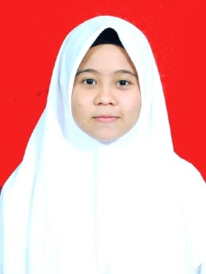
Nama : Laily Hidayati
NIM : 0301163254
Fakultas/Prodi : Fakultas Ilmu Tarbiyah dan Keguruan/Prodi
Pendidikan Agama Islam
Pembimbing : 1. Dr. Asnil Aidah Ritonga, MA
2. Dr. Hasan Matsum, MA
Judul : Peran Orang Tua Dalam Mengatasi Pergaulan
Bebas Pada Remaja di Lingkungan IV Kelurahan Bagan Deli
Belawan
No. Hp/Wa : 082279354456
Gmail : lailyh1999@gmail.com

Kata Kunci : Peran Orang Tua, Pergaulan Bebas Pada Remaja

Penelitian ini dilaksanakan di Lingkungan IV Kelurahan Bagan Deli Belawan, Kecamatan Kota Medan Belawan. Penelitian ini bertujuan untuk mengetahui (1) Peran orang tua dalam mengatasi pergaulan bebas remaja di Lingkungan IV Kelurahan Bagan Deli Belawan, (2) Faktor-faktor apa saja yang menyebabkan terjadinya pergaulan bebas di Lingkungan IV Kelurahan Bagan Deli Belawan.
Jenis penelitian ini adalah penelitian lapangan dengan metode deskriptif kualitatif menggunakan pendekatan fenomenologi yaitu mengungkap fenomena-fenomena yang terjadi dalam pelaksanaan peran orang tua dalam mengatasi pergaulan bebas remaja di Lingkungan IV Kelurahan Bagan Deli Belawan secara alamiah. Adapun teknik pengumpulan data yang digunakan yaitu observasi, wawancara, dan dokumentasi. Data yang sudah didapatkan kemudian diolah melalui reduksi data, penyajian data, dan penarikan kesimpulan.
Hasil penelitian ini menunjukkan bahwa, peran orang tua di Lingkungan IV Kelurahan Bagan Deli Belawan terlihat cukup baik, dengan memberikan pendidikan agama seperti akidah, akhlak, dan ibadah, pembiasaan hal-hal yang baik sejak kecil, menjadi tauladan, menerapkan kedisiplinan, mampu sabar, dan mampu menghargai anak. Adapun faktor yang menjadi penyebab terjadinya pergaulan bebas di Lingkungan IV Kelurahan Bagan Deli yang bersumber dari lingkungan keluarga dan lingkungan masyarakat, keadaan keluarga yang tidak harmonis, tidak perduli pada perkembangan anak, membebaskan anak bergaul dengan siapapun, bermain gawai hingga candu, perceraian, dan ekonomi.

Pembimbing I

Dr. Asnil Aidah Ritonga, M.A
NIDN. 2024107004
KATA PENGANTAR
Bismillahirrohmanirrohim
Puji syukur penulis ucapkan kehadhirat Allah Azza Wa Jalla yang telah memberikan taufik-Nya serta kemudahan sehingga penulis dapat menyelesaikan skripsi ini, selanjutnya shalawat dan salam penulis sampaikan kepada Baginda Nabi besar Muhammad Saw., serta segenap keluarga dan para sahabat-sahabatnya.
Selanjutnya skripsi ini yang berjudul “Peran Orang Tua Dalam Mengatasi Pergaulan Bebas Pada Remaja di Lingkungan IV Kelurahan Bagan Deli Belawan” penyelesaian skripsi ini tentu tidak lepas dari bantuan atau dukungan berbagai pihak. Penulis banyak mengalami kendala dan hambatan, akan tetapi dengan pertolongan-Nya serta dorongan dan motivasi dari teman-teman dan keluarga sehingga penulis dapat menyelesaikan skripsi ini, oleh karena itu, penulis ingin menyampaikan penghargaan dan ucapan terimakasih kepada:
- Ibu, yang telah ikut serta dalam membantu berjuang, memberikan kasih sayang, motivasi serta dukungan materi maupun doa yang penuh ikhlas, dan ketulusan kepada adinda selama ini.
- Bapak Prof. Dr. H. Saidurrahman, M.Ag selaku Rektor Universitas Islam Negeri Sumatera Utara.
- Bapak Dr. H. Amiruddin Siahaan, M.Pd selaku Dekan Fakultas Tarbiyah dan Keguruan Universitas Islam Negeri Sumatera Utara.
- Ibu Dr. Asnil Aidah Ritonga, MA selaku Ketua Prodi Pendidikan Agama Islamsekaligus sebagai Dosen Pembimbing I adinda dalam proses penulisan skripsi. Terimakasih atas segala arahan, doa dan bimbingan sehingga skripsi ini dapat selesai dengan baik.
- Bapak Dr. Hasan Matsum, MA selaku dosen pembimbing II adinda dalam proses penulisan skripsi. Terimakasih atas segala arahan, doa dan bimbingan sehingga skripsi ini dapat selesai dengan baik.
- Bapak/ Ibu dosen yang telah mendidik dan membimbing adinda selama menjalani proses pendidikan di Universitas Islam Negeri Sumatera Utara.
- Keluarga PAI 7 Harmonis 2016, terimakasih atas kasih sayang, semangat, nasehat dan segala yang telah kalian berikan selama ini.
- Rekan-rekan yang telah memberikan support yang sangat membantu dalam penyelesaian skripsi ini.
- Bapak lurah, staf kelurahan, dan masyarakat Kelurahan Bagan Deli Belawan yang telah banyak membantu dalam penyelesaian hasil skripsi ini.
Pada akhirnya penulis berharap semoga dengan hadirnya skripsi ini dapat memberikan banyak manfaat bagi siapa pun yang membacanya, meskipun penulis menyadari bahwa dalam penulisan skripsi ini sangat jauh dari kata sempurna. Oleh karena itu, skirpsi ini perlu mendapatkan kritikan dan masukan dari semua pihak guna untuk kesempurnaannya dimasa yang akan datang.
Medan, 15 Juli 2020
Penulis

Laily Hidayati
NIM. 0301163254

DAFTAR ISI
ABSTRAK i
KATA PENGANTAR i
DAFTAR ISI iv
BAB I : PENDAHULUAN 1
A. Latar Belakang Masalah 1
B. Fokus Penelitian 6
C. Rumusan Masalah 6
D. Tujuan Penelitian 6
E. Kegunaan dan Manfaat Penelitian 7
BAB II : KAJIAN TEORI 8
A. Konsep Dasar Peran Orang Tua 8
1. Pengertian Peran 8
2. Keluarga 9
3. Fungsi Keluarga 11
B. Konsep dasar Remaja 17
C. Pergaulan Bebas 20
1. Pengertian pergaulan bebas 20
2. Faktor-faktor yang menyebabkan pergaulan bebas 27
D. Penelitian Relevan 28
BAB III : METODOLOGI PENELITIAN 35
A. Jenis dan Pendekatan Penelitian 35
B. Lokasi dan Waktu Penelitian 35
C. Subjek dan Informan 36
D. Teknik Pengumpulan Data 36
E. Teknik Analisis Data 42
F. Teknik Keabsahan Data 45
BAB IV : HASIL PENELITIAN DAN PEMBAHASAN 47
A. Temuan Umum Penelitian 47
1. Sejarah Singkat Kelurahan Bagan Deli 47
2. Struktur Organisasi di Lingkungan IV Kelurahan Bagan Deli Belawan 48
3. Geografis Wilayah Kelurahan Bagan Deli 49
B. Temuan Khusus 52
1. Peran orang tua dalam mengatasi pergaulan bebas pada remaja di Lingkungan IV Kelurahan Bagan Deli Belawan 52
2. Faktor penyebab terjadinya pergaulan bebas pada remaja di Lingkungan IV Kelurahan Bagan Deli 59
C. Pembahasan 62
BAB V : PENUTUP 66
A. Kesimpulan 66
B. Saran 67
DAFTAR BACAAN 68
LAMPIRAN-LAMPIRAN 71

BAB I
PENDAHULUAN

- Latar Belakang Masalah
Kenakalan remaja merupakan sebuah tindakan yang tidak sesuai atau bahkan melanggar aturan norma-norma dalam kehidupan baik di lingkungan sekolah, masyarakat, maupun lingkungan keluarga. Tindakan-tindakan melanggar tersebut bukanlah hal baru di Indonesia. Beberapa kasus-kasus kriminal yang terjadi bahkan viral di dunia maya. Mulai dari tawuran antar sekolah, melawan guru, mencuri, membunuh, narkoba, pornografi, melawan orang tua dan lain sebagainya.
Data kenakalan remaja di Indonesia setiap tahun mengalami peningkatan. Hal ini tampak dari statistik kenakalan remaja di tahun 2013 mencapai 6325 kasus, lalu naik di tahun 2014 menjadi 7007 kasus, tahun 2015 naik lagi menjadi 7762 kasus. Artinya ada peningkatan 10,7% disetiap tahunnya. Trend tersebut akan tetap terjadi di tahun 2016 yang diprediksi mencapai angka 8597,97 kasus, di tahun 2018 naik menjadi 10549, 70 kasus, di tahun 2019 mencapai angka 11685, 90 kasus, dan tahun 2020 mencapai angka 12944,467 kasus.
Tindakan kenakalan anak-anak khususnya remaja memiliki akibat yang cukup fatal seperti kecanduan menonton pornografi yang akan membawanya pada tindakan asusila seperti pencabulan dan pemerkosaan. Pemakaian narkoba yang akan berakibat pada kerusakan mental dan kriminalitas. Hal ini juga akan berdampak pada perkembangannya di lingkungan masyarakat.
Remaja sebagai individu yang sedang berada dalam proses berkembang (becoming) ke arah kematangan atau kemandirian memerlukan bimbingan. Karena mereka masih kurang memiliki pemahaman atau wawasan tentang dirinya, lingkungan, dan pengalaman dalam menentukan arah hidup. Selain itu, dalam perkembangannya tidak selalu baik-baik saja atau steril dari masalah karena banyak faktor-faktor yang memberikannya hambatan.
Sebenarnya, jika ditelusuri lebih jauh. Proses bimbingan seorang anak paling awal berada dalam keluarga. Karena keluarga merupakan lembaga pertama seorang anak. Ayah dan Ibunya yang menjadi pendidik sehingga anak tersebut menjadi anak yang terdidik. Undang-undang 1945 nomor 20 tahaun 2003 tentang Sitem Pendidikan Nasional yang berbunyi: Orang tua berhak berperan serta dalam memilih satuan pendidikan dan memperoleh informasi tentang perkembangan pendidikan anaknya. Kemudian dilanjutkan dengan Permendikbud nomor 30 tahun 2017 tentang Perlibatan Keluarga Pada Penyelenggaraan Pendidikan yang secara rinci menjelaskan bagaimana peran keluarga khususnya orang tua terhadap dunia pendidikan sangat besar. Artinya memang peran keluarga sangat fundamental dalam perkembangan anak khususnya pendidikannya.
Islam sendiri menempatkan keluarga sebagai salah satu lembaga pendidikan yang sangat vital bagi seorang anak. Orang tua sebagai pendidik memiliki andil penting terhadap perkembangan anaknya. Haidar Putra Dulay mengatakan bahwa:
Kedudukan orang tua sebagai penanggung jawab pendidikan dalam lingkungan keluarga, menempati posisi paling fundamental dalam kacamata Islam. Pendidikan keimanan, fisik, sosial, intelektual, mental, dan seks, menjadi hal yang tak boleh luput diajarkan. Sehingga anak dapat mengerti apa-apa saja perintah dan larangan dalam agama Islam, sehingga hal tersebut menjadi jalan keluarga terbebas dari neraka Allah Swt.

Tentang hal tersebut Allah Swt berfirman dalam surah At-Tahrim: 6 yang berbunyi:
يَٰٓأَيُّهَاٱلَّذِينَ ءَامَنُواْ قُوٓاْ أَنفُسَكُمۡ وَأَهۡلِيكُمۡ نَاراوَقُودُهَا ٱلنَّاسُ وَٱلۡحِجَارَةُ عَلَيۡهَا مَلَٰٓئِكَةٌغِلَاظ شِدَادلَّايَعۡصُونَ ٱللَّهَ مَآ أَمَرَهُمۡ وَيَفۡعَلُونَ مَا يُؤۡمَرُونَ ٦
Artinya:
Hai orang-orang yang beriman, peliharalah dirimu dan keluargamu dari api neraka yang bahan bakarnya adalah manusia dan batu; penjaganya malaikat-malaikat yang kasar, keras, dan tidak mendurhakai Allah terhadap apa yang diperintahkan-Nya kepada mereka dan selalu mengerjakan apa yang diperintahkan.

Terkait penjelasan ayat di atas menurut Syaikh Shalih bin Muhammad Alu Asy-Syaikh dalam tafsirnya Muyassar, yaitu:
Hai, orang-orang yang meyakini Allah Swt dan Rasul-Nya, menjalankan syariat-Nya, jaga dirimu dengan melakukan apa yang Allah perintahkan dan tinggalkan apa yang Allah larang. Lindungi juga keluarga yang kalian sayangi dari api neraka yang bahan bakarnya adalah manusia dan batu. Penyiksa di neraka adalah malaikata yang taat dan patuh pada perintah Allah. Mereka kuat dan kejam.
Selanjutnya menurut Zakiah Drajat mengatakan Drajat orang tua memiliki tanggung jawab yang harus dilaksanakan yaitu:
Tanggung jawab orang tua yang paling sederhana ialah memelihara dan menjaga anaknya. Memeliharanya dari kesehatan mental, memberinya pendidikan, dan juga memeliharanya dari penyimpangan-penyimpangan agama juga membahagiakannya dunia dan akhirat.
Berdasarkan penjelasan di atas dapat dipahami bahwa tanggung jawab orang tua tidak hanya sebatas dalam membesarkan anak-anaknya, akan tetapi mencakup beberapa hal yang harus dilakukan, seperti memberikan jaminan kesehatan baik jasmaniah maupun ruhaniah, memberikan pendidikan dan pengetahuan, memberikan kebahagiaan dan kenyamanan lingkungan keluarga maupun di lingkungan sosial masyarakat, dan tentu semua memiliki proses yang tidaklah mudah, perlu menanamkan kebiasaan-kebiasaan baik dalam diri anak, memperlihatkan perilaku yang baik, sehingga ia bisa mencontoh hal-hal baik yang diperbuat oleh Ayah dan Ibunya.
Namun fenomena yang berkembang saat ini ialah kenakalan remaja yang semakin meningkat dan keperdulian orang tua semakin menurun. Fenomena inilah yang juga terjadi di Lingkungan IV Kelurahan Bagan Deli. Apalagi diperburuk dengan lingkungan yang juga sudah seperti sungai keruh dan ditambah dengan adanya era globalisasi seperti ini. Sehingga hal-hal atau budaya-budaya yang tidak baik bisa saja didapatkan dengan mudah.
Adullah Nasih Ulwan mengatakan bahwa ada beberapa penyebab berbagai prilaku menyimpang pada anak dapat terjadi:
- Kemiskinan yang melanda sebagian rumah tangga
- Perselisihan antara Ayah dan Ibu
- Perceraian dan kemiskinan
- Kekosongan waktu yang melanda
- Pergaulan buruk dan teman yang buruk
- Pergaulan buruk orang tua dengan anak
- Kelalaian orang tua dalam mendidik anak
- Menonton film sadis dan porno
- Merebaknya pengangguran di masyarakat
- Musibah yatim

Berdasarkan dari hasil penelitian awal diperoleh data dan informasi bahwa di Lingkungan IV Kelurahan Bagan Deli terdapat orang tua yang berpendidikan rendah dan tidak memperdulikan pentingnya pendidikan bagi anaknya. Peneliti menemukan juga anak remaja yang tidak sekolah dan lebih memilih ikut melaut juga merokok dan mengikuti pergaulan bebas, sehingga moral dan akhlak mereka menjadi tercela. Namun peneliti juga menemukan remaja yang rajin mendirikan salat, santun, patuh pada orang tuanya, dan tidak merokok. Remaja-remaja tersebut tidak terkontaminasi oleh keadaan lingkungan yang buruk.
Selain itu, sebelum peneliti menentukan lokasi penelitian, peneliti telah melakukan survey di lokasi lain yaitu Kampung Nelayan Seberang Kelurahan Belawan I, di lokasi tersebut peneliti mendapati bahwa orang tua tidak perduli terhadap pergaulan bebas remaja. Anak-anak remaja dibiarkan begitu saja terpengaruh oleh pergaulan bebas . Maka setelah melakukan survey tersebut peneliti menetapkan Lingkungan IV Kelurahan Bagan Deli sebagai lokasi penelitian tentang bagaimana peran orang tua dalam mengatasi pergaulan bebas pada remaja. Selain itu lokasi tersebut merupakan tempat peneliti tinggal. Maka hal tersebut akan memudahkan peneliti dalam mengungkap fokus permasalahan.
Berdasarkan kerangka pemikiran dan fenomena di atas, peneliti merasa tertarik untuk mengadakan penelitian dengan judul: “Peran Orang Tua dalam Mengatasi Pergaulan Bebas pada Remaja di Lingkungan IV Kelurahan Bagan Deli Belawan.”
- Fokus Penelitian
Fokus penelitian ini merupakan batasan penulis agar jelas ruang lingkup yangakan diteliti. Penelitian ini berjudul “Peran Orang Tua dalam Mengatasi Pergaulan Bebas pada Remaja di Lingkungan IV Kelurahan Bagan Deli Belawan”. Maka penelitian ini difokuskan pada bagaimana peran orang tua dalam mengatasi pergaulan bebas pada remaja di Lingkungan IV Kelurahan Bagan Deli Kecamatan Belawan dan apa saja faktor penyebab terjadinya pergaulan bebas pada remaja di Lingkungan IV Kelurahan Bagan Deli Kecamatan Belawan.

- Rumusan Masalah
Masalah penelitian ini sesuai dengan fenomena, latar belakang masalah, dan fokus penelitiannya dirumuskan sebagai berikut:
    - Bagaimana peran orang tua dalam mengatasi pergaulan bebas pada remaja di Lingkungan IV Kelurahan Bagan Deli Belawan?
    - Apa faktor penyebab terjadinya pergaulan bebas pada remaja di Lingkungan IV Kelurahan Bagan Deli Belawan?

- Tujuan Penelitian
Berdasarkan fokus penelitian di atas bertujuan untuk mendeskripsikan:
- Untuk mengetahui bagaimana peran orang tua dalam mengatasi pergaulan bebas pada remaja di Lingkungan IV Kelurahan Bagan Deli Belawan.
- Untuk mengetahui apa faktor penyebab terjadinya pergaulan bebas pada remaja diLingkungan IV Kelurahan Bagan Deli Kecamatan Belawan.

- Kegunaan dan Manfaat Penelitian
Hasil penelitian yang telah dilakukan dapat memberi manfaat bagi banyak orang secara teoritis maupun praktis.
- Secara Teoritis
- Menambah wawasan tentangcara mengatasi pergaulan anak remaja dan memberikan pendidikan yang baik agar tidak terkontaminasi dengan lingkungan dan pergaulan bebas.
- Hasil penelitian harapannya dapat menjadi referensi bagi penelitian berikutnya.
- Secara Praktis
- Bagi remaja, penelitian ini menjadi motivasi bahwa mereka bisa membentengi diri dari pergaulan dan kenakalan remaja saat ini.
- Bagi orang tua, penelitian ini menjadi bahan pertimbangan dalam mendidik anak agar tidak terkontaminasi pergaulan bebas.
- Bagi pendidik, penelitian ini menambah khazanah dalam mendidik anak-anak agar terhindar dari pergaulan bebas.

BAB II
KAJIAN TEORI

- Konsep Dasar Peran Orang Tua
- Pengertian Peran
Peranan (role) merupakan aspek dinamis kedudukan (status). Apabila seseorang menjalanakan hak dan kewajibannya sesuai dengan kedudukannya, dia menjalanakan suatu peranan. Pembedaan antara kedudukan dengan peranan adalah untuk kepentingan ilmu pengetahuan. Keduanya tak dapat dipisah-pisahkan karena yang satu tergantung pada yang lain dan sebaliknya. Tak ada peranan tanpa kedudukan dan tak ada kedudukan tanpa peranan.Menurut Kamus Besar Bahasa Indonesia peran berarti sesuatu yang jadi bagian atau yang memegang pimpinan ketika terjadi hal atau peristiwa.
Setiap orang memiliki banyak peranan yang berasal dari gaya pergaulan hidupnya. Hal itu menekankan bahwa peranan menentukan apa yang diperbuat bagi masyarakat serta peluang-peluang apa yang diberikan masyarakat kepadanya. Pentingnya peranan dikarenakan ia mengatur perilaku seseorang. Peranan menjadi sebab seseorang dapat meramalkan perbuatan orang lain ketika sampai pada batas-batas tertentu. Ada tiga hal yang menjadi cakupan dalam peranan, yaitu sebagai berikut:
- Peranan mencakup norma-norma yang dikoneksikan dengan posisi atau tempat seseorang dimasyarakat. Pengartian ini adalah rangkaian aturan-aturan yang membimbing seseorang dalam kehidupan bermasyarakatan.
- Peranan merupakan konsep tentang hal-hal yang dapat dilakukan oleh individu dalam masyarakat sebagai organisasi.
- Peranan juga dikatakan sebagai sikap individu yang vital bagi struktur sosial masyarakat.
Peran juga bisa bermacam-macam seperti halnya status yang dimelekat pada seseorang. Peran yang saling berkaitan pada satu status tertentu disebut perangkat peran. Peran dijalanakan seseorang adalah sebuah kewajiban yang mesti dilakukan terkait dengan status yang ia miliki. Dengan begitu, peran dapat diterjemahkan sebagai perilaku yang diinginkan dari seseorang dengan status yang disandangnya. Perilaku yang telah dijalanakan itu adalah perilaku yang sesungguhnya atau disebut sebagai perilaku peran.
- Keluarga
Secara etimologis, keluarga adalah personil terdiri dari suami, istri, dan anak-anak yang berada di dalam rumah. Kamus Besar Bahasa Indonesia mendefenisikan keluarga dengan satuan kelompok yang sangat mendasar dalam masyarakat. Biasanya terdiri dari orang yang berada dalam seisi rumah yang menjadi tanggung yaitu ibu, bapak, dengan anak-anaknya.
Dalam undang-undang Nomor 23 Tahun 2002 tentang Perlindungan Anak disebutkan bahwa keluarga adalah unit terkecil dalam masyarakat yang terdiri dari suami istri dan anaknya, atau ayah dan anaknya, atau ibu dan anaknya, atau keluarga sedarah dalam garis lurus ke atas, atau ke bawah sampai dengan derajat ketiga.
Dalam keluarga akan terbentuk relasi dan interaksi. Interaksi antara suami dan istri, adik dan kakak, antara adik dan abang, antara satu anak dengan anak yang lainnya. Selain interaksi juga dapat terjadi antara orang tua dan anak antara orang dewasa dalam satu rumah dengan anak-anak yang berada dalam satu rumahnya.
Interaksi sosial adalah hasil dari relasi yang terbentuk dalam keluarga. Tiap-tiap individu atau personal dalam keluarga memiliki pengaruh terhadap satu dengan lainnya. Proses ini dilakukan secara sadar setiap personal dan antarpersonal yang pada dasarnya adalah sebuah proses pendidikan. Tentu saja harapannya adalah hubungan tersebut dilandasi oleh cinta dan kasih yang kuat. Sehingga keluarga benar-benar menjadi wadah utama bersemainya kehidupan yang penuh cinta kasih dan lahir batin.
Selanjutnya dalam Alquran, kata keluarga disajikan melalui kata ahl yang di ulang sebanyak 128 kali, dan sesuai dengan maksudnya masing-masing. Kata-kata tersebut tidak sepenuhnya akan memberikan pengartian keluarga sebagaimana disebutkan di atas melainkan memiliki arti yang lain. Misalnya pada surah Al-A'raf ayat: 96, kata ahl yang di dalamnya diartikan sebagai penduduk negeri-negeri.
Pendapat-pendapat di atas memberikan kesimpulan tentang unsur pokok yang terkandung dalam pengertian keluarga:
- Keluarga dimulai dengan adanya sebuah perkawinan
- Keluarga berada dalam batasan-batasan persetujuan masyarakat.
- Anggota keluarga juga dapat dipersatukan oleh adopsi sesuai dengan hukum dan adat istiadat yang berlaku.
- Anggota keluarga secara khas hidup secara bersama dalam satu tempat tinggal yang sama.
- Interaksi pada keluarga berpola pada norma-norma, peranan-peranan dan posisi-posisi status yang ditetapkan oleh masyarakat.
- Dalam keluarga terjadi proses reproduksi dan edukasi.
- Fungsi Keluarga
Keluarga punya peranan yang sangat fundamental dalam upaya pengembangan pribadi anak. Perhatian orang tua yang penuh kasih dan sayang dan penanaman nilai-niai kehidupan, mulai dari nilai-nilai agama, sosial, dan budaya menjadi faktor dalam mempersiapkan anak untuk memiliki pribadi yang sehat. Keluarga juga menjadi intuisi yang dapat mencukupi kebutuhan bagi pengembangan kepribadian anak dan ras manusia. Keluarga merupakan lembaga pertama yang dapat mencukupi kebutuhan tersebut, baik fisik-biologis maupun sosio-psikologisnya.
Peranan keluarga harus searah dengan fungsi-fungsinya sebagaimana dijelaskan oleh para ahli sebagai berikut:

- Fungsi Edukasi
Fungsi edukasi keluarga adalah fungsi yang berkaitan dengan pendidikan anak khususunya dan pendidikan anggota keluarga pada umumnya. Fungsi ini tak hanya melingkupi bagaimana pelaksanaannya, namun juga melingkupi penentuan, pengukuhan, perencanaan, pengarahan, pengelolaan, penyediaan sarana dan prasarana, pengawasan, dan lain sebagainya yang merupakan bagian dari upaya pendidikan. Pelaksanaan fungsi edukasi pada dasarnya merupakan relasi salah satu tanggung jawab yang dipikul orangtua terhadap anak-anaknya. Usaha orang tua dalam mendidik anak adalah tuntutan Alquran yang sebenarnya sudah final. Apalagi pada pendidikan akidah dan akhlaknya. Gambaran tentang orang tua yang harus mendidik anaknya, memberi nasehat padanya terdapat dalam surah Luqman.
- Fungsi Proteksi
Fungsi Proteksi yaitu keluarga menjadi tempat berlindung dan menjadi tempat bernaung yang aman dan nyaman dari lahir hingga meninggal dunia. Adapun perlindungan yang diberikan adalah perlindunagan fisik berarti melindungi anggotanya agar tidak kelaparan, kehausan, kedinginan, kepanasan dan sebagainya. Sedangkan perlindungan mental ialah agar anggota keluarga memiliki ketahan psikis yang kuat sehingga bisa bertahan saat dalam kesulitan hidup. Adapun perlindungan moral supaya anggota keluarga mampu menghindarkan diri dari perbuatan buruk dan mendorong untuk dapat melakukan perbuatan baik yang sesuai dengan nilai, norma, dan tuntutan masyarakat dimana mereka hidup.
Substansi fungsi proteksi keluarga adalah melindungi para anggotanya dari hal-hal yang membahayakan mereka, baik di dunia hingga di akhirat. Alquran memberikan tanggung jawab kepada orang tua agar menjaga dan melindungi dirinya dan anggota keluarganya dari api neraka.
- Fungsi Afeksi
Ciri utama sebuah keluarga adanya ikatan emosional yang kuat antara anggota keluarga. Dalam keluarga terbentuk suatu rasa kasih sayang, rasa keseikatan dan keakraban yang mejiwai anggotanya. Fungsi afeksi keluarga dibutuhkan, yaitu menjadi pupuk untuk menjadikan rasa kasih sayang. Rasa cinta itulah yang harus dijaga agar tetap lestari sehingga keluarga tetap harmonis.
- Fungsi Sosialisasi
Fungsi sosialisasi keluarga erat kaitannya dengan hubungan antara keluarga dengan lingkungan masyarakat. Interaksi baik dalam bergaul maupun bersosialisasi harus tetap diajarkan dan diarahkan dalam keluarga agar tidak menjadi sebuah kesalahan. Pada tahap ini harus didampingi oleh kedua orang tua, sebab disini ia harus mampu memilih dan menafsirkan norma yang ada di masyarakatnya. Pada fase ini anak harus dapat mengerti bagaimana harus berinteraksi dengan dunia sosialnya baik dengan orang dewasa, sejawat maupun yang lebih muda darinya. Hal tersebut membutuhkan pengajaran dan memakan waktu yang lama.

- Fungsi Religi
Keluarga mempunyai fungsi religius artinya keluarga memiliki kewajiban untuk memberikan pendidikan agam pada anggota keluarganya. Tujuannya adalah agar mengetahui akidah juga dapat melaksanakannya melalui pengaplikasiannya sehari-hari dalam kehidupan.
Berkaitan dengan fungsi-fungsi religi keluarga, Alquran menjelaskan bahwa keluarga merupakan wadah dalam memberikan pemahaman dan pengetahuan agama. Pendidiknya ialah ayah dan ibunya yang memiliki tanggung jawab untuk merealisasikan hal tersebut. Agar hasil dari pendidikan itu ialah anak yang soleh dan soleha.
- Fungsi Ekonomi
Fungsi ekonomi bertujuan agar setiap keluarga meningkatkan taraf hidupnya. Hal ini tampak dari pemerataan dan pemenuhan kebutuhan hidup mulai dari sandang, pangan, papan. Selain itu keluarga juga harus bisa menjadi pilar dalam ekonomi prosuktif agar pendapatan keluarga dapat memenuhi kebutuhan hidup secara efektif dan efisien.
- Fungsi Rekreasi
Fungsi rekreasi adalah fungsi yang berkaitan dengan peran keluarga menjadi lingkungan yang nyaman, menyenangkan, hangat dan penuh gairah bagi setiap anggota keluarga untuk dapat menghilangkan rasa keletihan. Keluarga yang diliputi suasana akrab, ramah, dan hangat diantara anggota-anggotanya akan terbangun hubungan antara anggota keluarga yang bersifat saling mempercayai, bebas tanpa beban dan diwarna suasana santai. Sebaliknya, suasana keluarga yang kering dan gersang pada anggota-anggotanya. Segalanya dirasakan serba kaku, tegang, dan menimbulkan kesan serba angker.
Dengan rasa seperti itu akan muncul rasa tidak betah untuk menetap dirumah, setidak-tidaknya perasaan asing dirumah sendiri, asing pula dengan sesama anggota keluarga. Rumah tidak dirasakan sebagai “pangkalan” dari mana mereka bertolak dan kemana mereka kembali, tidak dihayati sebagai suasana dimana mereka merasa terlindungi, melainkan sebagai semacam “terminal” di mana mereka “parkir” sebentar untuk kemudian pergi lagi meningkalkannya. Akibatnya mereka akan lebih senang mencari hiburan diluar rumah, karena dirumah itu tidak terdapat suasana keluarga yang dirasakan mengundang perasaan tentram dan damai, yang sangat diperlukan guna mengembalikan tenaga yang telah dikeluarkan dalam kesibukan sehari-hari.
- Fungsi Transformasi
Fungsi transformasi kaitanya dengan pewarisan sebuah budaya baik baik maupun buruk. Keluarga menjadi wada pendidikan dan orang tua menjadi pendidik kodrati yaitu setiap orang yang sudah berkelurarga kodratnya ialah memiliki tanggung jawab untuk mendidik anak-anaknya agar dapat baik dan menjadi anak yang maju juga berkembang. Ada beberapa peran yang harus dilakukan oleh kedua orang tua yaitu:
  - Peran Ibu
Seorang ibu akan membesarkan anaknya dengan penuh kasih dan saying yang dibarengi ketekunan yang tiada henti. Karena hal tersebut, tidak sedikit anak yang lebih dekat dengan ibu ketimbang dengan ayah. Posisi itulah yang harus dimanfaatkan secra maksimal untuk mendidik anak. Ibu bias menjadi teman bagi anakya dalam menyelesaikan sebuah masalah. Kehadiran ibu juga menentukan kehadiran seorang anak yang mengerti agama dalam keluarga.
  - Peran Ayah
Ayah memiliki predikat sebagai kepala rumah tangga. Posisi yang sangat tepat untuk menentukan kemana arah kehidupan keluarganya. Meski hubungan ayah dan akan terkadang tak sedekat dengan ibunya. Namun tak sedikit anak yang menjadi figure ayah sebagai idolanya untuk memimpin. Situasi ini harus dimanfaatkan ayah untuk menjadi suru tauladan yang baik agar dapat dicontoh oleh anak -anaknya.
Alquran sendiri telah memberikan isyarat bagaimana sikap yang harus ada pada orang tua yaitu menasehati, membimbing, memiliki hikmah, dan bersyukur pada Allah Swt. Kolaborasi antara ibu dan ayah dalam membina dan mendidik anak-anaknya seorang ibu menjalanakan perannya dan seorang ayah menjalanakan kewajibannya, jika dengan demikian, maka tidak menutup kemungkinan akan timbul keberhasilan dalam membimbing anak-anaknya.

- Konsep dasar Remaja
- Pengertian Remaja
Remaja dalam kata Latin disebut Adolescence yang berasal dari kata adolescere yang berarti tumbuh kembang menjadi dewasa. Fase remaja adalah waktu perubahan dari ketidakmatangan menuju matang.
Menurut Mohammad di dalam Notoatmodjo, mengatakan bahwa remaja adalah anak yang berada direntang usia 13-25 tahun. Karena pada saat itu anak sudah dianggap matang dari segi seks dan memiliki kemandirian saat mencapai umur 25 tahun. Pada masa remaja, individu remaja akan mengalami perubahan baik fisik mupun psikis yang mana perubahan itu menentukan bagaimana perkembangan pribadinya setelah itu..
Masa remaja adalah masa perubahan baik fisik maupun psikis. Perubahan-perubahan tersebut memiliki ke khasan tersendiri, antara lain:
- Peningkatan emosional secara drastis naik pada anak remaja. Hal ini dikarenakan mulai adanya tuntutan dan tanggung jawab yang mereka pikul. Belum lagi peningkatan hormone yang juga semakin memicu hal tersebut terjadi. Biasanya itu terjadi pada masa remaja awal. Sedangkan remaja akhir ia akan mengalami tingkat kematangan yang mulai baik dan akan semakin tampak saat ia duduk di bangku kuliah.
- Perubahan yang cepat secara fisik yang juga disertai kematangan seksual. Hal ini malah menyebabkan remaja tidak percaya diri karena ia belum siap itu terjadi. Perubahan itulah yang membuat konsep dirinya juga tidak lagi teratur baik.
- Perubahan dalam hal yang menarik bagi dirinya dan hubungan dengan orang lain. Masa remaja adalah masa ketertarikan yang jika tidak diarahkan bisa berakibat fatal padanya. Maka dari itu diharapkan arahan itu diberikan pada mereka sehingga remaja dapat menggunakan ketertarikan itu pada hal-hal yang bermanfaat. Tidak sekedar pada lawan jenis saja.
- Perubahan nilai, dimana apa yang mereka anggap penting pada masa kanak-kanak menjadi kurang penting karena sudah mendekati dewasa.
- Kebanyakan remaja bersikap ambivalen dalam menghadapi perubahan yang terjadi. Ingin berubah namun belum siap memikul tanggung jawab dari perubahan itu.
- Perkembangan Masa Remaja
Anak-anak yang berusia 12 -19 tahun sedang dalam fase remaja. Masa yang sangat krusial karena banyaknya perubahan fisik dan psikis pada dirinya. Perubahan ini memberikan dampak pada perubahan kejiwaan mereka. Perubahan tersebut menyebabkan kondisi jiwanya juga mengalami kebingungan. Keadaan tersebut disebut juga dengan periode sturm und drang oleh orang Barat.
Ahli psikologi memandang masa remaja ialah masa peralihan kanak-kanak menuju dewasa. Masa dimana ia tidak lagi diperlakukan seperti anak-anak tapi secara fisik juga belum memasuki kategori dewasa. Namun perbedaan waktu antara daerah dan perbedaan kebiasaan antar daerah turut mempengaruhi hal tersebut. Seperti kebanyakan anak remaja di perdesaan yang sudah dituntut untuk ke ladang. Artinya tanggung jawab seperti orang dewasa sudah dipikulnya sejak remaja. Berbeda dengan di perkotaan yang kehidupan itu berjalan lebih kompleks dan majemuk. Pengaruh tersebut berasal dari latar belakang, norma-norma, sosial, yang tak menentu malah semakin membuat remaja tambah bingung dan ragu-ragu mana yang mau dipedomani dan dipilih.
- Ciri-ciri Remaja
Masa remaja adalah masa pergeseran dari kategori kanak-kanak menuju pada kedewasaan, pada masa ini yang bertumbuh atau berkembang bukan hanya fisiknya saja namun secara psikisnya juga mengalami perkembangan sesuai dengan usia.
Ada beberapa yang harus diketahuidiantaranya adalah:
  - Pertumbuhan fisik
Perubahan fisik dan psikis yang terjadi pada anak remaja sangat pesat sekali. Hal tersebut memberi efek yaitu remaja membutuhkan makan dan tidur yang lebih banyak. Perkembangan itu akan tampak pada bagian-bagian tertentu seperti otot yang membesar, tulang kaki, tungkai tangan, dan ketinggian badan.
  - Emosi yang meluap-luap
Keadaan itu tampak sekali pada remaja yang saat itu sedang patah hati atau putus cinta. Hal tersebut membuatnnya gampang marah dan tersinggung. Begitu juga sebaliknya. Ketika ia sedang jatuh cinta maka ia akan bahagia bahkan bias jadi lupa diri.
  - Mulai tertarik kepada lawan jenisnya.
Secara biologis manusia terbagi dua jenis yaitu lelaki dan perempuan. Ketertarikan antara lawan jenis menjadi hal yang sebenarnya sudah wajar saja. Namun orang tuanya kadang tidak mengerti akan hal itu. Sehingga anak malah mencari yang lain untuk tempatnya bercerita.
  - Menarik perhatian lingkungan
Pada masa ini remaja sedang mencari perhatian pada lingkungannya. Sehingga ia terus berusaha mendapat status dan peranan seperti melakukan kegiatan remaja di kampong seperti PHBI remaja masjid, mengumpulkan dana, dan lain sebagainya. Sebaliknya efek dari hal tersebut jika remaja tidak diberi kegiatan maka ia akan melakukan apapun untuk menarik perhatian.
  - Terikat dengan kelompok
Remaja dikehidupan sosialnya sangat tertarik pada kelompok-kelompok. Sehingga terkadang orang tuanya sering dinomorduakan. Orang tua yang kurang pasti akan marah karena ia sendiri yang membesarkannya.

- Pergaulan Bebas
    - Pengertian pergaulan bebas
Pergaulan bebas merupakan sebuah proses interaksi antara satu dengan yang lainnya. Proses ini akan dijalankan sesuai dengan jenis kelaminnya. Ketertarikan antara satu dengan lainnya dari lawan jenis. Negatifnya ialah terjadinya hubungan yang berlebihan antara keduanya.
Berdasarkan penjelasan di atas bahwa pergaulan bebas juga merupakan peerbuatan yang tidak sesuai dengan dan melawan kaidah norma-norma yang telah ditetapkap dalam masyarakat, mengganggu ketertiban umum, dan melakukan sesuatu yang diluar pengawasan orang tua. Pergaulan bebas juga mencakup suatu perilaku yang sangat memiliki pengaruh besar terhadap kepribadian seorang individu, khususnya bagi para remaja sedang dalam pencarian jati diri, mengalami kebingungan dalam menentukan pilihan, dan masih dalam kagetori labil dalam bersikap.
Allah telah memerintahkan orang-orang beriman, agar mereka menahan dan memelihara pandangannya dari hal-hal yang Allah haramkan, dan Allah juga memerintahkan kepada wanita-wanita yang beriman agar menutup auratnya dan jangan menampakkan perhiasannya sehingga tidak menimbulkan syahwat para lelaki apabila melihatnya agar tidak terjerumus pada perzinahan.
Adapun bentuk-bentuk pergaulan bebas ini seperti hubungan antara perempuan dan laki-laki yang diluar batasan, perkelahian, pencurian, merokok, minuman keras, dan pemakai narkoba.
Abdullah Nasih Ulawan mengatakan ada empat fenomena buruk di kalangan remaja yaitu:

- Merokok
Merokok menjadi salah satu trend masa kini. Seolah sudah menjadi gaya hidup dan menjadi kebutuhan bagi perokok. Jumlah perokok saat ini diyaini mencapai seperempat jumlah penduduk dunia. Sulit bagi seseorang lepas dari merokok keculi ia bisa melawan hawa nafsunya. Tapi sedikit sekali orang yang seperti itu.
Ada banyak bahaya yang ditimbulkan akibat kecanduan merokok yaitu:
- Bahaya medis dan psikologis
Para pakar kesehatan sepakat bahwa rokok dapat mengakibatkan TBC, kanaker, impotensi, menguningkan wajah dan gigi, mengganggu pernafasan, menegangkan saraf, lemah fisik, merusak akhlak, melemahkan hasrat, dan membiasakan malas juga santai.
- Bahaya bagi harta
Orang yang pendapatannya terbatas harus mengeluarkan banyak uang untuk membeli rokok. Hal ini menyebabkan ia harus mengurangi biaya makan bagi keluarganya. Selain itu, bisa saja karena hal tersebut ia berbuat salah.
- Masturbasi
Kebiasaan buruk ini sekarang menjadi fenomena yang banyak terjadi pada remaja. Hal ini disebabkan dari banyaknya fitnah yang ditimbulkan oleh gaya berpakaian, cara berjalan, dan berdandan wanita-wanita di jalanan. Sebab itu diperparah lagi dengan tontonan-tontonan di televisi yang juga dapat menaikkan libido. Akhirnya ketika remaja tidak lagi merasa dalam pengawasan Allah Swt. Akhirnya melakukan jalan pintas dengan melakukan mastrubasi.
Padahal perbuatan itu dapat mendatangkan bahaya bagi pelakunya yaitu:
- Bahaya fisik
Kalangan ahli medis menyatakan bahwa orang yang banyak mastrubasi rentan terhadap penyakit. Melemahnya kondisi tubuh, stamina menurun, anggota-anggota tubuh gemetar, jantung sering bedebar, melemahkan mata dan otak, organ-organ menurun fungsinya, radang paru-paru, mempengaruhi kelancaran darah.
- Bahaya seksual
Bahaya terbesar mastrubasi adalah ereksi (impotensi). Bahaya lain dari hal tersebut ialah timbulnya rasa jijik dari pasangan karena kebiasaan buruk itu. Pada akhirnya malah akan terjadi perceraian.
- Bahaya psikologis
Psikolog mengatakan bahwa orang yang sering melakukan mastrubasi akan lebih rentan mengalami penyakit jiwa seperti cepat lupa, apatis, merasa kalut, takut, pemalas, minder, cemas, dan fobia yang pada akhirnya juga akan mengancurkan kepribadiannya.
- Minuman keras dan narkoba
Saat ini miras dan narkoba menjadi momok berbahaya yang menyebar luas di lingkungan yang tidak menggunakan akhlak sebagai standar dan pendidikan Islam sebagai kehormatannya. Fenomena yang sudah merambah kesegala lini dan lapisan masyarakat. Mulai anak-anak hingga tua renta juga menggunakannya. Padahal larangan dari penggunaan minuman keras dan narkoba sudah ada dalam Hadis. Rasulullah bersabda:
Sedangkan dalam Hadis, Rasulullah Saw bersabda:
عَنْ ابْنِ عُمَرَ قَالَ قَالَ رَسُولُ اللَّهِ صَلَّى اللَّهُ عَلَيْهِ وَسَلَّمَ كُلُّ مُسْكِرٍ حَرَامٌ وَكُلُّ مُسْكِرٍ خَمْرٌ

Artinya:
Dari Ibnu (Anak) Umar telah berkata, telah bersabda Rasulullah Saw semua yang memabukkan itu haram dan semua yang memabukkan itu khamr.
Allah Swt berfirman dalam Alquran surah al Maidah: 90-91:
يَٰٓأَيُّهَا ٱلَّذِينَ ءَامَنُوٓاْ إِنَّمَا ٱلۡخَمۡرُ وَٱلۡمَيۡسِرُ وَٱلۡأَنصَابُ وَٱلۡأَزۡلَٰمُ رِجۡسٌ مِّنۡ عَمَلِ ٱلشَّيۡطَٰنِ فَٱجۡتَنِبُوهُ لَعَلَّكُمۡ تُفۡلِحُونَ ٩٠ إِنَّمَا يُرِيدُ ٱلشَّيۡطَٰنُ أَنْ يُوقِعَ بَيۡنَكُمُ ٱلۡعَدَٰوَةَ وَٱلۡبَغۡضَآءَ فِي ٱلۡخَمۡرِ وَٱلۡمَيۡسِرِ وَيَصُدَّكُمۡ عَنْ ذِكۡرِ ٱللَّهِ وَعَنِ ٱلصَّلَوٰةِۖ فَهَلۡ أَنتُم مُّنتَهُونَ ٩١
Artinya:
Hai orang-orang yang beriman, sesungguhnya (meminum) khamar, berjudi, (berkorban untuk) berhala, mengundi nasib dengan panah, adalah termasuk perbuatan syaitan. Maka jauhilah perbuatan-perbuatan itu agar kamu mendapat keberuntungan. Sesungguhnya syaitan itu bermaksud hendak menimbulkan permusuhan dan kebencian di antara kamu lantaran (meminum) khamar dan berjudi itu, dan menghalangi kamu dari mengingat Allah dan sembahyang; maka berhentilah kamu (dari mengerjakan pekerjaan itu).

Wahbah Az Zuhaili menjelaskan bahwa ayat-ayat dalam surah al Maidah tersebut menjadi dalil final pengharaman khamr. Khamr adalah cairan yang diambil dari air anggur mentah dan juga melingkupi semua minuman yang memabukkan dan menutupi akal.
Penggunaan kedua hal tersebut memiliki bahaya yang sangat tinggi yaitu:
- Bahaya kesehatan fisik dan mental
Para dokter sepakat bahwa rutin mengonsumsi narkoba dapat menyebabkan gangguan mental dan kerusakan fisik, merusak syaraf, penyakit menular, melumpuhkan ketajaman pikiran, mengakibatkan berbagai penyakit dan pencernaan, menghilangkan selera makan, gizi buruk, kemalasan, kelemahan fisik, mengacaukan sistem peredaran darah, dan penyakit berbahaya lainnya.
- Bahaya secara finansial
Telah diketahui bahwa orang yang sudah ketergantungan narkoba ia rela mengeluarkan apapun untuk mendapatkan barang tersebut. Sehingga uang menjadi hal yang akan mudah habis, sehingga bisa saja orang yang telah candu akan melakukan tindak kriminal demi hal tersebut.
- Bahaya psikologis, akhlak, dan sosial
Seorang pecandu alkohol dan narkoba akan memiliki sifat tercela, biasa berkelakuan buruk, pengecut, dan melecehkan nilai-nilai akhlak mulia. Mereka juga cenderung melakukan berbagai tindakan kriminal, seperti mencuri, melacur, berkelahi, dan ahklaknya juga tidak terkontrol.
- Zina dan homoseksual (liwath)
Gejala sosial paling buruk yang juga menjadi fenomena saat ini di kalangan kaum muda ialah zina dan homoseksual. Banyak sekali kasus yang terjadi bahwa ada anak usia dini yang melakukan pencabulan. Hal ini menjadi kabar buruk sekaligus kabar duka karena kemerosotan akhlak tersebut. Padahal terkait orang yang berzina Rasulullah Saw bersabda:
عَنْ أَبِي هُرَيْرَةَ أَنَّ رَسُولَ اللَّهِ صَلَّى اللَّهُ عَلَيْهِ وَسَلَّمَ قَالَ لَا يَزْنِي الزَّانِي حِينَ يَزْنِي وَهُوَ مُؤْمِنٌ
Artinya:
Dari Abi Hurairah bahwasannya Rasulullah Saw telah berkata pezina tidak dikatakan beriman ketika ia berzina.
Gejala ini menimbulkan bahaya diantaranya:
- Bahaya medis dan fisik
Bahaya ini bisa berupa penyakit kotor seperti: Sipilis, kencing nanah, dan berbagai penyakit berbahaya lainnya.
- Bahaya sosial, akhlak, dan psikologis
Sedangkan dari aspek sosial, akhlak, dan psikologis dari perbuatan itu ialah bisa mengacaukan garis keturunan, kemandulan, rusaknya kehormatan, merusak keperkasaan, merusak kesucian, menghancurkan sendi-sendi rumah tangga, menceraikan keluarga, menghinakan, serta menghilangkan kemuliaan.
    - Faktor-faktor yang menyebabkan pergaulan bebas
Ada beberapa faktor ysng menyebabkan terjadinya pergaulan bebas pada remaja yaitu:
- Konflik antara anak dan orang tua
- Perceraian suami istri
- Kurang dapat memanfaatkan waktu luang
- Sikap yang buruk pada anak
- Tingkat ekonomi yang rendah
- Diperjual belikan minuman keras, dan obat-obatan terlarang
- Kehidupan moralitas masyarakat yang bobrok
- Beredarnya film-film atau bacaan-bacaan pornografi
- Pergaulan negatif (teman bergaul yang sikap dan perilakunya kurang memperhatikan nilai-nilai moral).
Abdullah Nasih Ulwan mengatakan juga ada beberapa faktor penyebab terjadinya kenakalan remaja yaitu:
      - Kemiskinan yang melanda sebagian rumah tangga
      - Perselisihan antara Ayah dan Ibu
      - Perceraian dan kemiskinan
      - Kekosongan waktu yang melanda
      - Pergaulan buruk dan teman yang buruk
      - Pergaulan buruk orang tua dengan anak
      - Kelalaian orang tua dalam mendidik anak
      - Menonton film sadis dan porno
      - Merebaknya pengangguran di masyarakat
      - Musibah yatim
- Penelitian Relevan
Ada beberapa penelitian yang telah dilakukan sebelumnya, yang relevansinya dengan skripsi penulis ini, yaitu sebagai berikut:
- Bas Weya, (Universitas Sam Ratulangi, 2015) dengan judul “Peran Orang Tua Dalam Menanggulangi Kenakalan Remaja di Kelurahan Kembu Distrik Kembu Kabupaten Tolikari” hasil penelitian ini menunjukkan bahwa ada keterkaitan antara peran orang tua yang tidak maksimal dengan peningkatan kenakalan remaja di lokasi tersebut. Selain itu faktor kenakalan remaja juga disebabkan karena ekonomi yang rendah, faktor lingkungan juga menjadi hal yang juga berpengaruh terhadap tingkat kenakalan remaja. Orang tua menjadi unit terkecil yang memberikan fondasi terhadap anak dan 48,88% orang tua di lokasi penelitian masih mengasu anak dengan baik, namun 48,87% masih kurang memberi bimbingan terhadap anak. Adapun relevansi dan perbedaan dengan skripsi penulis adalah sama-sama membahas tentang peran orang tua dalam penanganan pergaulan bebas pada remaja Sedangkan perbedaannya adalah lokasi penelitian. Penulis memilih lokasi penelitian sangat dekat dengan lautan dan rata-rata para pekerja nelayan.
- Arini Agustina dan Idawati, (Institut Kesehatan Helvetia Medan dan STIKes Medika Nurul Islam Sigli, 2019) dengan judul “Pola Asuh Orang Tua Dalam Mencegah Prilaku Pergaulan Bebas Remaja Desa Krueng Geukuh Kecamatan Dewantara” hasil dari penelitian tersebut menunjukkan bahwa ada hubungan pengetahuan, sikap, kearifan lokal, teman sebaya terhadap pergaulan bebas dan tidak ada hubungan sosial media, keluarga/pola asuh terhadap pergaulan bebas serta variabel sikap lebih dominan memengaruhi pergaulan bebas dengan Overall percentage = 73,1%. Diharapkan kepada remaja agar membentengi diri dari dampak pergaulan bebas seperti menahan hasrat untuk melakukan hal-hal yang negatif, memenuhi kesibukan diri dengan hal-hal yang positif dan meningkatkan ilmu tentang agama. Adapun relevansi dan perbedaan dengan skripsi penulis ialah sama-sama menggambarkan peran orang tua yang sangat penting dalam memberikan pengarahan, nasehat juga bimbingan dari sedini mungkin agar pembinaan tertanam dalam diri anak hingga ia beranjak dewasa. Sedangkan pembedanya dilihat dari tempat penelitiannya.

BAB III
METODOLOGI PENELITIAN

- Jenis dan Pendekatan Penelitian
Penelitian ini menggunakan jenis penelitian kualitatif menggunakan pendekatan fenomenologis. Pendekatan ini penulis karena ingin berusaha untuk melihat secara langsung fenomena-fenomena yang terjadi secara alamiah dilokasi penelitian.
Lexy J. Moleong medefenisikan penelitian kualitatif dengan:
Penelitian yang bermaksud untuk memahami fenomena tentang apa yang dialami oleh subjek penelitian semisal prilaku, presepsi, motivasi, tindakan, dan lain sebagainya. Secara holistic dan dengan cara deskripsi dalam bentuk kata-kata dan bahasa pada suatu konteks khusus yang bersifat alamiah dengan memanfaatkan berbagai metode alamiah.
Sedangkan jenis penelitian yang peneliti gunakan adalah jenis penelitian deskriptif, yaitu data yang dikumpulkan berupa kata-kata, gambar, dan bukan angka-angka. Hal itu disebabkan oleh adanya penerapa metode kualitatif. Selain itu, semua yang dikumpulkan kemungkinan menjadi kunci terhadap apa yang sudah diteliti.

- Lokasi dan Waktu Penelitian
    - Lokasi
Lokasi penelitian ini adalah masyarakat yang berada di Lingkungan IV Kelurahan Bagan Deli Belawan Kecamatan Medan Belawan Kota Medan Sumatera Utara Kode Pos: 20414. Supaya mendapatkan data yang lebih akurat dalam penelitian ini, peneliti langsung hadir di lokasi penelitian dengan melakukan pendekatan kepada beberapa masyarakat setempat. Sekaligus mencari informasi yang berkaitan dengan pokok bahasan untuk penelitian ini.
    - Waktu
Waktu penelitian dan proses penelitian dilaksanakan mulai bulan Februari 2020 hingga Juni 2020.

- Subjek dan Informan
Penelitian kualitatif ini teknik menggunakan purposive sampling, yaitu sampel bertujuan dalam menentukan subjek penelitian. Adapun yang menjadi subjek penelitian saya adalah orang tua di Lingkungan IV Kelurahan Bagan Deli Belawan yang berjumlah 5 orang dan yang menjadi informan adalah 2 orang anak remaja. \

- Teknik Pengumpulan Data
Teknik pengumpulan data dalam penelitian yaitu observasi, wawancara dan dokumentasi. Teknik ini diuraikan sebagai berikut:
- Observasi (Pengamatan)
Pengataman adalah proses yaitu seorang peneliti memulai untuk melihat situasi tentang bagaimana keadaan-keadaan lokasi penelitian. Observasi digunakan untuk mengungkap data tentang kehidupan sosial, observasi juga sebagai alat pengumpulan data dengan maksud yang dilakukan secara sistematis, mengusahakan untuk mengamati keadaan yang wajar dan yang sebenarnya tanpa usaha yang sengaja untuk mempengaruhi, mengatur, atau memanipulasikannya.
Observasi dilakukan untuk melihat, mengamati, memahami, dan mempelajari bagaimana peran orang tua dalam mengatasi pergaulan remaja di Lingkungan IV Kelurahan Bagan Deli Belawan. Adapun kegiatan yang diobservasi ialah:
      - Observasi pertama yaitu peneliti melakukan pengamatan ke Kantor Lurah dan mengambil dokumen tentang profil Kelurahan
      - Observasi kedua yaitu peneliti melakukan pengamatan pada orang tua setelah sebelumnya melakukan pertemuan dengan bapak Ismail Zainal selaku orang tua dan tokoh agama terkait perannya dalam mengatasi pergaulan bebas.
      - Observasi ketiga yaitu peneliti melakukan pengamatan pada orang tua setelah sebelumnya melakukan pertemuan dengan bapak Ismail Zainal, ibu Faridah, ibu Lusiana, bapak salman, bapak mahruzar selaku orang tua juga guru ngaji yang merupakan subjek penelitian dan orang anak remaji yang bernama nazihah zahrah dan halimah selaku informan terkait perannya dalam mengatasi pergaulan bebas
      - Observasi keempat yaitu peneliti melakukan pengamatan pada anak dan orang tua dan anak remaji terkait tentang faktor yang mempengaruhi pergaulan bebas pada anak setelah sebelumnya melakukan pertemuan dengan bapak Mahruzar, ibu Faridah, ibu Lusiana, bapak Salman, yang bertindak sebagai subjek dan orang anak remaji yang bernama nazihah zahrah dan halimah selaku informan terkait perannya dalam mengatasi pergaulan bebas

- Wawancara (Interview)
Wawancara dapat dibedakan menjadi dua yaitu wawancara tertutup dan terbuka. Wawancara tertutup dilakukan dengan memberikan pertanyaan-pertanyaan khusus, sedangkan wawancara terbuka peneliti memberikan kebebasan dan mendorong subyek untuk berbicara secara luas serta isi pembicaraan lebih banyak ditentukan oleh subjek. Wawancara ditujukan kepada informan, informan dibedakan atas 3 (tiga) yaitu: informan pangkal, informan kunci dan informan biasa. Informan pangkal adalah orang tua (ayah atau ibu), informan kunci adalah anak anak dan informan biasa adalah tetangga sekitar rumah yang menjadi subjek penelitian.
Selanjutnya, wawancara dalam penelitian ini merupakan salah satu teknik yang harus dilakukan oleh peneliti demi untuk mendapatkan informasi yang sesuai dengan fokus penelitian. Dengan melakukan wawancara peneliti berusaha untuk memberikan keakraban antara peneliti dan informan agar dapat memperoleh data yang lebih mendalam. Wawancara dilakukan tatap muka secara langsung dengan memberikan pertanyaan dan mendengarkan setiap jawaban dari informan yang sedang berlangsung. Maka digunakanlah instrumen dalam wawancara.
Adapun langkah peneliti dalam melakukan wawancara ini dengan mengajukan pertanyaan secara berurutan sehingga menjadi tertata saat dideskripsikan. Wawancara semi terstruktur digunakan agar dapat menggali informasi dengan sebelumnya menyiapkan pokok-pokok pertanyaan yang berkaitan dengan penelitian maupun diluar dari persiapan pokok-pokok tersebut yang ditujukan ke berbagai pihak yaitu:
- Wawancara dengan bapak Ismail Zainal selaku orang tua dan tokoh agama di Lingkungan IV Kelurahan Bagan Deli Belawan. Peneliti mempertanyakan bagaimana pentingnya peran orang tua dalam perkembangan seoarang anak dan sehingga pada akhirnya hal tersebut menjadi kunci pencegahan terhadap pergaulan bebas.
- Wawancara dengan ibu Farida selaku orang tua di Lingkungan IV Kelurahan Bagan Deli Belawan. Peneliti kembali mempertanyakan bagaimana peran penting orang tua terhadap perkembangan anak dan perannya dalam mencegah pergaulan bebas pada anak remaja. Begitu juga dengan faktor penyebab mengapa seorang anak bisa terkontaminasi dengan lingkungan dan pergaulan bebas.
- Wawancara dengan ibu Lusiana selaku orang tua di Lingkungan IV Kelurahan Bagan Deli Belawan. Peneliti kembali mempertanyakan bagaimana peran penting orang tua terhadap perkembangan anak dan perannya dalam mencegah pergaulan bebas pada anak remaja. Begitu juga dengan faktor penyebab mengapa seorang anak bisa terkontaminasi dengan lingkungan dan pergaulan bebas.
- Wawancara dengan bapak Salman selaku orang tua di Lingkungan IV Kelurahan Bagan Deli Belawan. Peneliti kembali mempertanyakan bagaimana peran penting orang tua terhadap perkembangan anak dan perannya dalam mencegah pergaulan bebas pada anak remaja. Begitu juga dengan faktor penyebab mengapa seorang anak bisa terkontaminasi dengan lingkungan dan pergaulan bebas.
- Wawancara dengan Naziha Zahra selaku anak remaja di Lingkungan IV Kelurahan Bagan Deli Belawan. Peneliti kembali mempertanyakan bagaimana peran penting orang tua terhadap perkembangan anak dan perannya dalam mencegah pergaulan bebas pada anak remaja. Apalagi di era seperti ini yang cenderung lingkungannya sangat buruk sekali. Begitu juga dengan faktor penyebab mengapa seorang anak bisa terkontaminasi dengan lingkungan dan pergaulan bebas.
- Wawancara dengan Halimah selaku anak remaja di Lingkungan IV Kelurahan Bagan Deli Belawan. Peneliti kembali mempertanyakan bagaimana peran penting orang tua terhadap perkembangan anak dan perannya dalam mencegah pergaulan bebas pada anak remaja. Apalagi di era seperti ini yang cenderung lingkungannya sangat buruk sekali. Begitu juga dengan faktor penyebab mengapa seorang anak bisa terkontaminasi dengan lingkungan dan pergaulan bebas.
- Wawancara dengan bapak Mahruzar selaku orang tua dan guru mengaji di Lingkungan IV Kelurahan Bagan Deli Belawan. Peneliti kembali mempertanyakan bagaimana peran penting orang tua terhadap perkembangan anak dan perannya dalam mencegah pergaulan bebas pada anak remaja. Begitu juga dengan faktor penyebab mengapa seorang anak bisa terkontaminasi dengan lingkungan dan pergaulan bebas.
- Dokumentasi
Dokumentasi adalah untuk mencari data mengenai hal-hal atau variabel yang berupa catatan, transkip, buku, surat kabar, majalah, prasasti, notulen rapat, lengger, agenda dan sebagainya. Dokumentasi ialah catatan peristiwa yang bida berupa gambar, tulisan seperti arsip, dan sebagainya.
Adapun dokumentasi di bawah ini adalah foto-foto selama kegiatan penelitian berlangsung.
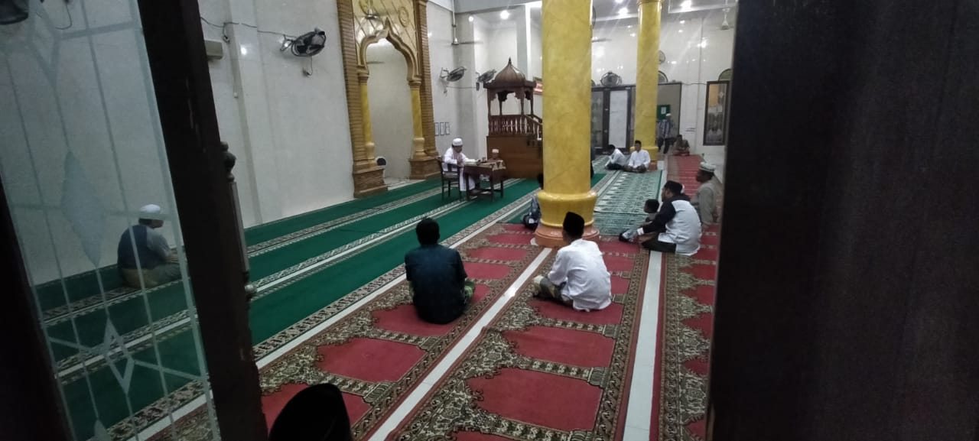
Gambar 1.3. Pengajian untuk masyarakat umum yang diikuti banyak anak remaja dan orang tua
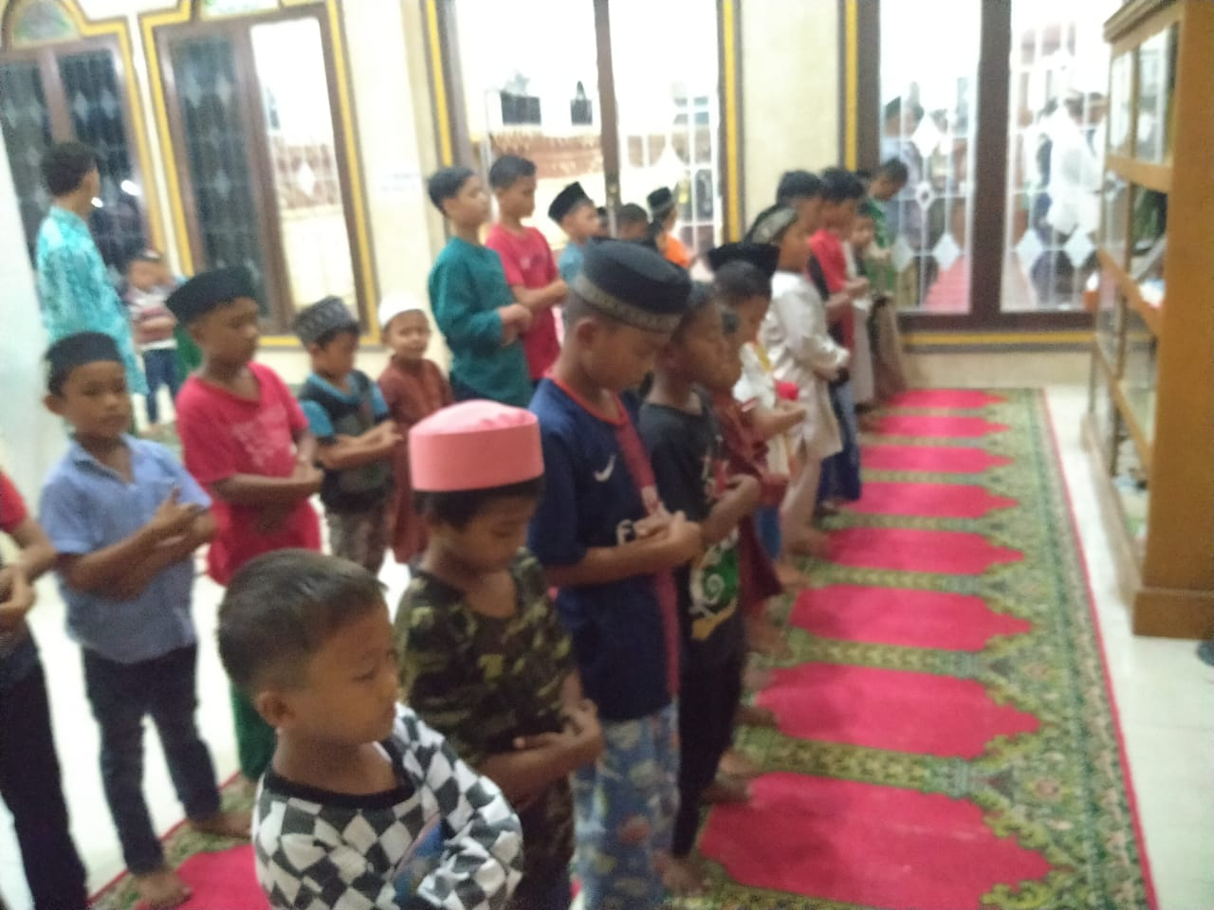
Gambar 2.3. Anak-anak baik remaja sedang salat berjamaah di masjid
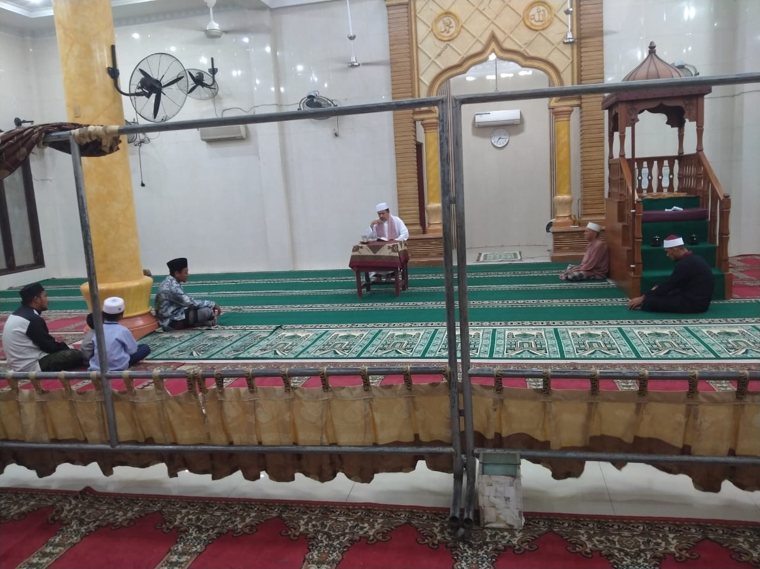
Gambar 3.3. Pengajian rutin Subuh diikuti oleh orang tua dan anak remaja
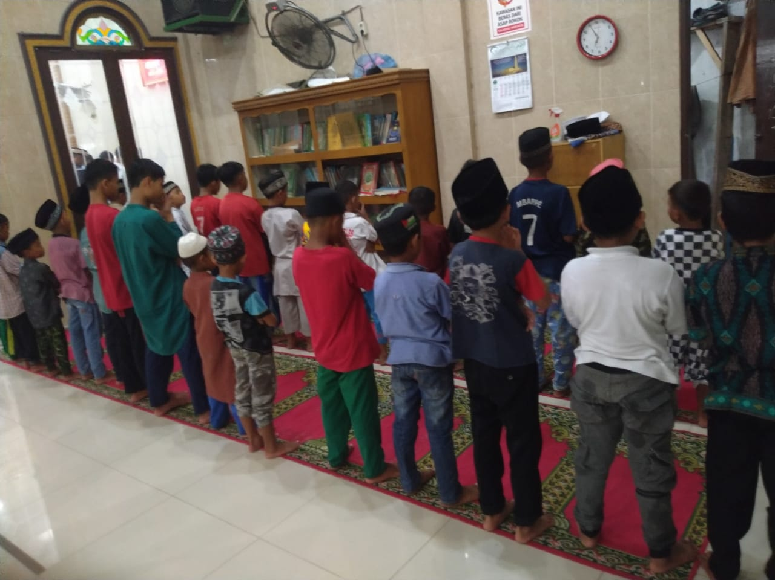
Gambar 4.3. Anak-anak belajar praktek salat berjamaa

- Teknik Analisis Data
Analisis data menurut Lexy J. Moleong adalah proses mengorganisasikan dan mengurutkan data kedalam pola, kategori, dan satuan uraian dasar sehingga dapat ditemukan tema dan dapat dirumuskan hipotesis kerja seperti yang disarankan oleh data.
Keseluruhan data yang didapatkan di lapangan dicatat, diolah, dan dianalisis kemudian digunakan sebagai bahan tulisan. Hasil analisis disusun secara sistematis dengan teknik deskriptif kualitatif. Dengan teknik ini peneliti mencoba menggambarkan gejala yang terjadi dari hasil observasi, hasil wawancara, dan dokumentasi, kemudian diorganisasikan membentuk suatu pola yang kemudian dideskripsikan dengan beberapa tahapan dalam analisis data.
Miles dan Hubermen mengatakan bahwa analisis data dilakukan secara interaktif dan terus menerus yang artinya akan ada selalu pembaharuan data hingga tuntas dengan data yang jenuh artinya data dan informasi sudah sama antara satu dengan lainnya. Adapun beberapa komponen didalamnya yaitu:
- Data reduction (reduksi data)
Data yang diperoleh di tahap ini adalah data lapangan dan cukup banyak jumlahnya. Maka dari itu perlu dicatat secara rinci dan teliti. Data akan semakin banyak tergantung dengan waktu penelitian. Semakin lama penelitian maka data akan semakin banyak, kompleks, dan rumit. Mereduksi data perlu dilakukan untuk merangkum, memilih hal-hal pokok, memfokuskan pada hal-hal yang penting, dicari tema dan pola juga membuang data yang tidak perlu. Dengan begitu akan memperjelas gambaran dan mempermudah peneliti untuk mengumpulkan data selanjutnya. Reduksi data dapat dibantu dengan alat elektronik dengan memberikan kode pada aspek-aspek tertentu.
Peneliti mendapatkan data-data yang diperoleh dari subjek dan informan. Subjek yang peneliti maksud ialah orang tua yang ada di Lingkungan IV Kelurahan Bagan Deli Belawan. Sedangkan informannya adalah anak remaja yang ada di Lingkungan IV Kelurahan Bagan Deli Belawan. Selain itu, data-data hasil observasi lapangan yang didapatkan selama melakukan penelitian disusun secara sistematis dan di reduksi (pilah/sederhanakan) agar mendapat gambaran data yang sesuai dengan tujuan yang kita inginkan yaitu peran orang tua dalam mengatasi pergaulan bebas pada remaja di Lingkungan IV Kelurahan Bagan Deli Belawan. Karena selama proses pengumpulan data ada banyak data yang peneliti dapatkan yang tidak sesuai dengan tujuan peneliti. Sehingga reduksi data perlu dilakukan.
- Data display (penyajian data)
Penyajian data digunakan untuk mempermudah peneliti untuk memahami apa yang terjadi untuk kemudian merencanakan kerja selanjutnya. Penyajian data pada dasarnya mengubah data dalam bentuk lain dan dalam penelitian kualitatif dapat dilakukan dalam bentuk uraian singkat, bagan, hubungan antar kategori, flowchart, dan sebagainya.
Adapun penyajian data dalam penelitian ini adalah peneliti menyajikan data tentang peran orang tua dalam perkembangan anak dan faktor yang mengakibatkan seorang anak terkontaminasi dengan pergaulan bebas yang ditemui dalam peran orang tua dalam mengatasi pergaulan bebas pada remaja di Lingkungan IV Kelurahan Bagan Deli Belawan. Data tersebut diperoleh dari observasi lapangan, wawancara dengan para orang tua dan anak-anak remaja di Lingkungan IV Kelurahan Bagan Deli Belawan.
- Conclusion drawing/verification (kesimpulan)
Penarikan kesimpulan dilakukan secara terus menerus. Kesimpulan awal yang dilakukan bersifat sementara dan dapat berubah jika ditemukan buti baru pada penelitian selanjutnya. Namun jika kesimpulan awal didukung dengan buti yang valid dan konsisten saat peneliti kembali kelapangan maka kesimpulannya merupakan kesimpulan yang kredibel.
Data terkait dengan peran orang tua dalam perkembangan anak dan faktor yang mengakibatkan seorang anak terkontaminasi dengan pergaulan bebas di Kelurahhan Bagan Deli Belawan tersebut diperoleh dalam penyajian data dan kemudian dianalisis untuk memperoleh kesimpulan bahwa peran orang tua sangat penting dalam menentukan perkembangan anaknya yang pada akhirnya peran itu akan menjadi salah satu faktor anak terjauh dari pergaulan bebas.

- Teknik Keabsahan Data
Penelitian ini memakai uji credibility (validitas internal) yang dilakukan dengan bermacam-macam cara dalam pengujiannya. Kemudian penulisa juga meningkatkan hal tersebut dengan trianggulasi.
Adapun usaha yang dilakukan oleh peneliti agar lebih dipercaya dalam penelitian ini yaitu dengan cara :
- Ketekunan pengamatan
Ketekunan menjadi kata kunci bahwa semakin tekun maka akan semakin dalam data yang didapat dan semakin mengurangi resiko kecerobohan dalam penelitian. Teknik yang digunakan yaitu observasi, wawancara, dan dokumentasi.
- Triangulasi
Trianggulasi yaitu teknik pengabsahan data yang memanfaatkan sesuatu yang lain diluar data untuk keperluan pengecekkan atau sebagai pembanding terhadap data. Seperti membandingkan dokumen dengan dokumen lain yang memungkinkan adanya perbedaan dengan penulis lain, membandingkan hasil wawancara salah satu pihak dengan pihak lainnya.
Maka dengan begitu peneliti melakukan triangulasi bahwasanya setiap kali peneliti melakukan penelitian pasti akan ada perbedaan informasi yang di temukan di lokasi penelitian. Dalam penelitian ini, peneliti menggunakan trianggulasi sumber dan waktu. Peneliti membandingkan data hasil dari wawancara dari informan yang berbeda untuk kemudian melihat pelaksanaan dari peran orang tua di Lingkungan IV Kelurahan Bagan Deli Belawan diwaktu yang berbeda.

BAB IV
HASIL PENELITIAN DAN PEMBAHASAN

- Temuan Umum Penelitian
    - Sejarah Singkat Kelurahan Bagan Deli
Kelurahan Bagan Deli terletak di Kecamatan Medan Belawan Kota Medan, yang berkembang menjadi daerah pusat perikanan, nelayan, jasa perdagangan, pemukiman warga dan lain lain. Kelurahan Bagan Deli merupakan salah satu dari 6 (enam) kelurahan yang berada di Kecamatan Medan Belawan. Kelurahan ini terdiri dari 15 (lima belas) lingkungan, berdasarkan data-data berdasarkan hasil data dan arsip yang peneliti dapatkan dari kepala lingkungan 4 (empat), bahwa penduduk asli di Kelurahan Bagan Deli ini adalah Melayu Deli dan awalnya kelurahan Bagan Deli ini dipadati pohon bakau, kelapa, dan berbagai macam buah-buahan, akan tetapi dengan keadaan lokasi yang berhadapan dengan lautan hingga seiring berjalannya waktu pasir di laut tidak pernah lagi di angkut oleh beberapa pihak sehingga air laut naik dengan tinggi yang mengakibatkan beberapa rumah warga terendam air laut, dan sudah pasti pohon-pohon yang juga terkena imbas air asin dari laut, sehingga banyak pohon yang mati dan susah untuk tumbuh lagi. Keadaan Kelurahan Bagan Deli saat ini bisa dikatakan tidak ada lagi penghijauan, karena keseluruhan masyarakat hanya berfokus kepada mata pencaharian yaitu menjadi nelayan.

    - Struktur Organisasi di Kelurahan Bagan Deli Belawan
Pada setiap daerah pasti mempunyai struktur organisasi guna untuk memanajemen segala urusan yang berkaitan dengan pemerintah. Oleh karena itu, kelurahan Bagan Deli Belawan mempunya lima belas (15) kepala lingkungan. Ada pun struktur organisasi Kelurahan Bagan Deli Belawan pada gambar bagan di bawah ini antara lain:
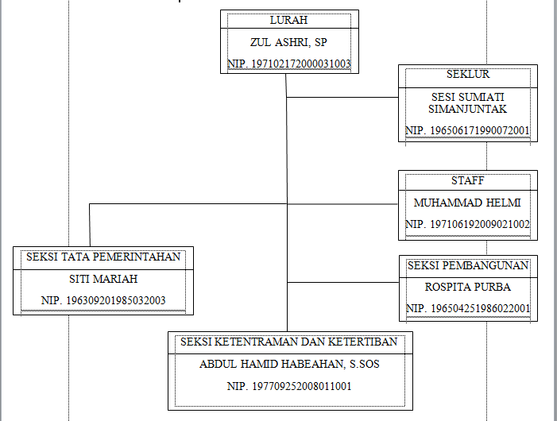
Gambar 4.1.Struktur Organisasi Kelurahan Bagan Deli Belawan

    - Geografis Wilayah Kelurahan Bagan Deli
- Letak wilayah
Kelurahan Bagan Deli Belawan terletak di wilayah Kecamatan Belawan, Kabupaten Kota Medan, Provinsi Sumatera Utara
- Batas Wilayah
Kelurahan Bagan Deli dibatasi oleh beberapa wilayah sebagai berikut:
Tabel. 1 Batas Wilayah Kelurahan Bagan Deli
No. | Batas | Wilayah
1. | Sebelah Utara | Belawan 1
2. | Sebelah Selatan | Muara Sungai Deli
3. | Sebelah Timur | Selat Malaka
4. | Sebelah Barat | Belawan II/ Bahari
- Luas
Tabel. 2 Luas wilayah Kelurahan Bagan Deli
No. | Wilayah | Luas
1. | Tanah Kering | 146.53 Ha
2. | Tambak | 1.84 Ha
3. | Rawa/pasang surut | 48.06 Ha
4. | Hutan Belukar | 12.86 Ha
5. | Hutan Rawa | 20.71 Ha
Jumlah |  | 230 Ha
Dari tabel di atas memperlihatkan bahwa luas wilayah kelurahan bagan deli secara keseluruhan adalah 230 Ha.
- Demografi
Demografi ialah suatu studi tentang ilmu kependudukan manusia, meliputi ukuran, struktur serta jumlah pendidik yang akan berubah setiap waktu. Berdasarkan data profil kelurahan jumlah penduduk kelurahan Bagan Deli adalah 15.631 jiwa. Dibawah ini penduduk kelurahan Bagan Deli menurut usia/umur.
Tabel. 3Jumlah penduduk Kelurahan Bagan Deli menurut usia/umur
No. | Kelompok umur (tahun) | Jumlah (jiwa)
1. | 0-4 | 1,360 orang
2. | 5-9 | 1,638 orang
3. | 10-14 | 1,514 orang
4. | 19-15 | 1,619 orang
5. | 20-24 | 1,810 orang
6. | 25-29 | 1,547 orang
7. | 30-34 | 2,109 orang
8. | 35-59 | 2,976 orang
9. | 60-69 | 822 orang
10. | 70 keatas | 326 orang
Jumlah |  | 15,631 orang
Tabel. 4Jumlah penduduk berdasarkan tingkat pendidikan
No. | Tingkat Pendidikan | Jumlah (jiwa)
1. | Tidak/belum sekolah | 2,104 orang
2. | Tidak tamat SD sederajat | 1,820 orang
3. | Tamat SD sederajat | 2,377 orang
4. | Tidak tamat SLTP / sederajat | 1,284 orang
5. | Tamat SLTP / sederajat | 2,187 orang
6. | Tidak tamat SLTA / sederajat | 1,902 orang
7. | Tamat SLTA / sederajat | 2,955 orang
8. | Tamat Dimploma I/II | 857 orang
9. | Akademi/Diploma III/Sarjana Muda | 79 orang
10. | Strata I | 62 orang
11. | Strata II | 4
Jumlah |  | 15,631 orang
Dari tabel di atas menjelaskan bahwa masih terdapat anak-anak yang tidak sekolah atau putus sekolah, dikarenakan memang tidak ingin melanjutkan dan faktor ekonomi orang tua, sehingga tidak sanggup untuk membiayai semua kebutuhan pendidikan anaknya.
Tabel. 5 Jumlah Penduduk Menurut Entis
No. | Suku Etnis | Jumlah Jiwa
1. | Suku Melayu | 5,494
2. | Suku Jawa | 3,447
3. | Suku Mandailing | 1,028
4. | Suku Batak | 3,233
5. | Suku Sunda | 83
6. | Suku Padang | 478
7. | Suku Tionghoa | 31
8. | Suku Dayak | 86
9. | Suku Lainnya | 353
Jumlah |  | 15, 631

Dari tabel di atas terlihat suku melayu memiliki rating paling tinggi sebab wilayah Kelurahan Bagan Deli ini merupakan tempat kesultanan Deli yang bersuku melayu, sementara itu seiring berjalannya waktu suku pendatang mulai memasuki wilayah ini, baik dari perdagangan ataupun pernikahan dengan penduduk asli.

- Temuan Khusus
Adapun temuan khusus yang menjadi fikus yaitu (1) peran orang tua dalam mengatasi pergaulan bebas pada remaja di Lingkungan IV Kelurahan Bagan Deli Belawan (2) faktor penyebab terjadinya pergaulan bebas pada remaja di Lingkungan IV Kelurahan Bagan Deli Kecamatan Belawan.
    - Peran orang tua dalam mengatasi pergaulan bebas pada remaja di Lingkungan IV Kelurahan Bagan Deli Belawan
Remaja merupakan masa usia transisi dari anak-anak menuju dewasa yang akan banyak mengalami perubahan bukan hanya pada fisik tapi juga psikisnya. Masa remaja bisa dikatakan adalah masa pubertas atau aqil baligh, semua akan berubah, baik fisik, cara berfikir,dan emosionalnya maka dari ituperan orang tua sangat berpegaruh besar untuk mengawasi segala tumbuh kembangnya, sebab orang tua adalah aktor utama dalam kehidupan anak agar lebih terarah dengan baik. Terkait dengan hal ini mengenai pentingnya peran orang tua terhadap perkembangan anak dalam pandangan Islam, maka peneliti mewawancarai salah seorang tokoh agama di Lingkungan IV Kelurahan Bagan Deli yaitu Bapak Ismail Zainal, beliau menjelaskan bahwa:
Semua orang tua memiliki tanggung jawab yaitu memberikan pendidikan, bimbingan, serta mengajarkan anak kepada hal-hal yang baik. Semua itu tentunya sesuai dengan nilai dan norma yang berlaku di masyarakat. Apabila hal itu tidak terlaksanakan dengan baik maka seorang anak bisa saja akan melakukanhal-hal yang salah atau menyimpang dari norma-norma tersebut. Sejujurnya anak saya juga saya yang mengajari dia mengaji, cara salat, dan hal-hal yang menurut saya sudah pantas diberitahu padanya. Perlahan akan saya beritahu, supaya ia bisa menempatkan sesuatu sesuai proporsinya
Saat ditanya tentang bagaimana seharusnya sikap orang tua terhadap pergaulan bebas remaja saat ini, beliau menjelaskan :
Karena saya juga merupakan orang tua dari anak-anak saya. Maka ada beberapa hal yang akan saya sampaikan terkait hal tersebut. Pertama, jadilah pendengar yang baik untuk mereka sehingga ia merasa diberi perhatian dan dihargai, kedua, berikan ia pujian saat melakukan kebaikan dan juga teguran saat melakukan kesalahan dengan cara tulus untuk menasehati agar ia tidak mengulangi kesalahan yang sama, dan ketiga, berikan ia rasa kepercayaan sehingga ia akan tahu bahwa ia memiliki tanggung jawab terhadap dirinya sendiri.

Keterangan dari data di atas memberikan informasi bahwa hal yang paling mendasar yang menjadi tugas orang tua adalah dari pendidikan dan bimbingan pada anak, karena pada dasarnya pendidikan secara umum akan membentuk aspek afektif, kognitif dan psikomorik yang akan terbina secara seimbang, maka dari itu sangat diperlukan peran orang tua untuk memperhatikan pendidikan anak baik itu pendidikan jasmani maupun rohani. Selain itu, diperoleh juga informasi bahwa orang tua harus dapat menjadi pendengar yang baik atas segala keluh kesah anaknya, mengerti bahwa anak sedang ingin dipuji, menegur ketika sedang salah, memberikan rasa percaya diri padanya sehingga anak dapat belajar bertanggung jawab terhadap dirinya sendiri pula.
Pengamatan peneliti di lapangan ditemukan bahwa dalam melaksanakan perannya sebagai orang tua terhadap perkembangan anak-anaknya.Terdapat orang tua yang benar-benar memperhatikan sekali kegiatan anak-anaknya sehari-hari.Ketika waktu azan seorang ibu memerintahkan pada anaknya untuk pergi ke masjid melaksanakan salat berjamaah.Selain itu, ada juga orang tua yang langsung menjadi guru ngaji bagi anak-anaknya dan orang tua makan bersama anak-anaknya saat berbuka puasa.Sehingga anak tersebut dapat mengerti dan terbentengi dari pergaulan bebas yang sudah sangat memprihatinkan sekali.Namun peneliti masih menemukan juga ada anak yang masih keluar bermain-main padahal orang tuanya sudah melarang.
Sejalan dengan pernyataan di atas, peneliti melakukan wawancara dengan Ibu Farida yang berprofesi sebagai ibu rumah tangga dilingkungan IV (empat) Kelurahan Bagan Deli, beliau menjelaskan sebagai berikut:
Peran sebagai orang tua sudah pasti memberikan pendidikan agama kepada anaknya yaitu pendidikan keimanan, akhlak, dan ibadah.Ketiga hal tersebut sangat penting karena jika seorang anak memiliki pemahaman agama yang baik, maka ia akan tetap baik meski di lingkungan yang sekarang cukup memprihatinkan.Ketiga hal itu juga saya terapkan di rumah dengan anak-anak.Mereka harus mengaji, salat, dan juga belajar.
Ketika ditanya bagaimana sikap orang tua terhadap pergaulan bebas remaja di Lingkungan IV Kelurahan Bagan Deli, beliau menjelaskan:
Orang tua memiliki andil besar dalam mencegah seorang anak terkontaminasi dengan pergaulan bebas.Hal ini dapat dilakukan dengan memberikan perhatian, mendengarkan permasalahan, dan memberikan solusi dari masalah tersebut. Langkah itu dilakukan agar anak tidak mencari orang lain yang mungkin akan lebih mengerti terhadap dirinya. Padahal apa yang terjadi padanya seharusnya menjadi tanggung jawab orang tuanya untuk memberikan pengarahan yang baik.
Keterangan data diatas memberikan informasi bahwa peran orang tua dalam memberikan pendidikan agama pada anak merupakan hal yang wajib dilakukan. Pendidikan keimanan, akhlak, dan ibadah merupakan satu paket pendidikan yang harus ditanamkan sejak dini agar ketika dewasa anak tidak terkontaminasi dengan lingkungan yang rusak. Selain itu perhatian orang tua kepada anak menjadi hal wajib yang harus diberikan agar anak tidak merasa ia kehilangan perhatian yang pada akhirnya akan menjadikannya orang yang juga tidak perduli.
Selanjutnya peneliti melakukan wawancara kembali dengan Ibu Lusiana yang berprofesi sebagai Ibu Rumah Tangga tentang pentingnya peran orang tua terhadap perkembangan dan pergaulan remaja. Adapun beliau menjelaskan sebagai berikut:
Hendaknya para orang tua menyekolahkan anaknya di lembaga pendidikan berbasis agama seperti pesantren atau madrasah-madrasah Islam.Sehingga mereka dapat terjaga dari pergaulan bebas. Hari-harinya akan dipenuhi dengan kegiatan-kegiatan positif. Selain itu, dukung anak-anak untuk mengikuti ekstrakulikuler yang mereka sukai. Sehingga ketika mereka orang tua sibuk bekerja, anak akan tetap terkontrol dengan adanya kegiatan-kegiatan tersebut. Saya sendiri, anak saya juga sekolah di madrasah.Sehingga Alhamdulillah sampai sekarang akhlaknya terjaga di tengah lingkungan yang sudah seperti ini.

Ketika ditanya mengenai sikap orang tua terhadap pergaulan bebas remaja di Lingkungan IV Kelurahan Bagan Deli Belawan, beliau menjelaskan:
Semua orang tua sadar bahwa anak itu adalah anugrah dari Allah Swt. Maka menjaganya dari pergaulan bebas adalah tanggung jawab yang harus di laksanakan. Sebagai orang tua kita harus memberikan edukasi bagaimana ia harus berteman dan batasannya dalam menjalani sebuah pertemanan. Menjalin persahabatan dengan berdasarkan aturan-aturan agama sehingga mereka mengetahui mana yang baik dan buruk.
Keterangan data di atas memberikan informasi bahwa peran orang tua dalam memahami lingkungan pendidikan anak memang menjadi hal yang tak boleh dilewatkan. Sebaiknya untuk orang tua memasukkan anaknya dilembaga yang berbasis agama seperti madrasah maupun pesantren. Kemudian dukung juga apa yang menjadi keinginannya dalam pendidikan ektrakulikuler. Agar dengan begitu anak tidak memiliki waktu untuk bermain dalam lingkungan yang tidak baik meski orang tua dalam keadaan sibuk bekerja.
Selanjutnya peneliti melakukan wawancaradengan bapak Salman yang berprofesi sebagai tukang ojekterkait pentingnya peran orang tua terhadap perkembangan dan pergaulan remaja, beliau menjelaskan :
Orang tua merupakan orang yang pertama kali memberikan contoh terbaik, maka yang harus dilakukan adalah memberikan pembiasaan nilai-nilai agama sejak ia kecil seperti mengajarkan ibadah, berbicara yang baik, sopan santun, tidak berkata kasar, dan menghormati orang tua. Meskipun saya harus pergi pagi dan pulang petang, namun saat saya pergi saya usahakan anak saya harus sudah berangkat sekolah dan pulang nanti akan saya tanya apa saja kegiatannya dan bagaimana ibadahnya. Sehingga sampai saat ini ia suka sekali cerita.
Terkait hal di atas, peneliti melakukan wawancara mengenai peran orang tua terhadap remaja dengan salah seorang remaji bernama Naziha Zahra berusia 18 tahun, ia menjelaskan bahwa;
Peran orang tua ialah menjadi orang tua yang baik pada anak, dapat membimbing, mengarahkan, menasehati, dan memperdulikan pendidikan anaknya.Sehingga anak dapat terjaga dari pergaulan bebas.Alhamdulillah, meski ayah dan ibu kerja di luar, mereka tetap selalu memperhatikan saya dan mengingatkan agar selalu ibadah saat waktunya tiba.
Sependapat dengan pernyataan di atas peneliti melakukan wawancara kembali kepada seorang remajibernama Halimah berusia 17 tahun, ia mengatakan bahwa :
Sangat penting peran orang tua dalam mendidik anak. Karena mereka adalah tauladan yang pertama kali akan dicontoh oleh anaknya. Apa yang mereka berikan pada anak, itu pulalah yang akan menjadi bahan yang akan dicontoh oleh mereka. Apalagi saat ini pergaulan di luar sudah rusak sekali. Orang tua harus lebih hati-hati dan lebih perhatian lagi dengan anaknya. Saya di rumah selalu saja diingatkan sama untuk salat. Apalagi Ayah rajin salat berjamaah, jadi setiap waktu salat tiba saya ikut ke masjid. Selain itu, malam hari saya mengaji di rumah dengan Ibu. Kalau saya bandel, mereka akanmemberi hukuman.

Keterangan di atas memberikan informasi bahwa orang tua harus bisa menjadi pendidik, pembimbing, dan juga memiliki tauladan yang baik. Sehingga saat lingkungan dalam konsidi buruk seperti ini. Anak masih memiliki orang tua sebagai contoh yang baik dalam kehidupannya.
Berdasarkan pengamatan peneliti di lapangan terkait peran orang tua terhadap pergaulan bebas remaja di temukan juga bahwa: Masih adanya Sebagian orang tua yang mengerti akan tanggung jawab dimana ia harus menanamkan nilai keimanan dan ketakwaan kepada anak anaknya karena hal tersebut merupakan kewajiban yang harus dimiliki oleh setiap orang yang beriman kepada Allah Swt, ketika orang tua telah memiliki dua hal tersebut, maka ia akan menjadi tauladan yang baik, menerapkan kedisiplinan, dan menciptakan keharmonisan melalui komunikasi yang baik.Namun peneliti juga menemukan bahwa ada orang tua yang memerintah anaknya salat namun beliau belum salat.
Beberapa keterangan informasi di atas, maka dapat dianalisa bahwa peran orang tua terhadap perkembangan anak di Lingkungan IV Kelurahan Bagan Deli Belawan terdapat beberapa poin yaitu (1) Tanggung jawab pendidikan, sandang, pangan, dan papan (2) Pemberian nasehat (3) Pemberian reward dan punishmen.
Secara umum poin-poin tersebut sesuai dengan teori-teori yang telah dijelaskan dalam bab terdahulu yaitu memberikan pendidikan agama baik pendidikan keimanan, akhlak, maupun ibadah, menjadi suri tauladan, menjadi teman yang bisa mendengarkan keluh kesah, memberi nasehat, dan memberi pendidikan mental.Walau masih ada juga orang tua yang hanya sekedar memerintah saja tanpa memberi contoh. Hal ini sesuai dengan pengamatan peneliti di lapangan bahwa peran orang tua di Lingkungan IV Kelurahan Bagan Deli Belawan sudah sesuai dengan teori. Pada akhirnya memang semua peran orang tua tak lepas dari tanggung jawabnya selaku pendidik di dalam keluarga. Apapun aktivitas dan pekerjaan yang di geluti sebagai orang tua.Tetaplah tanggung jawab itu menjadi sebuah kewajiban yang harus ditunaikan.

    - Faktor penyebab terjadinya pergaulan bebas pada remaja di Lingkungan IV Kelurahan Bagan Deli
Pergaulan bebas pada remaja yang peneliti maksud dalam penelitian ini ialah pergaulan bebas yang sudah diluar batasan wajar antara laki-laki dan perempuan tanpa ikatan pernikahan, tata krama dan sopan santun yang sudah hilang dalam diri para remaja.Pergaulan bebas yang terjadi di Lingkungan IV Kelurahan Bagan Deli Belawan sudah sangat memprihatinkan. Pencurian, narkoba, tawuran, pacaran hingga hamil diluar nikah, merupakan beberapa contoh kenakalan remaja yang saat ini banyak terjadi. Namun semua kenakalan tersebut pasti memiliki faktor-faktor penyebab sehingga hal tersebut dapat terjadi. Terkait hal tersebut peneliti melakukan wawancara dengan bapak Mahruzar selaku pendiri maghribmengaji dilingkungan 4 kelurahan Bagan Deli, beliau mengatakan sebagai berikut:
Faktor yang sangat mempengaruhi anak anak saat ini yang adalah, minimnya pendidikan agama, kurangnya didikan orang tua, keluarga yang tidak harmonis, perceraian,mental anak yang lemah, lingkungan yang buruk dan pengaruh media sosial. Hal ini akan menjadi pemicu yang sangat cepat untuk mempengaruhi satu persatu anak yang akan terlibat dalam pergaulan bebas. Sedih memang melihat kenyataan yang sudah separah ini.Namun inilah eranya.Maka faktor-faktor itu harus segera diatasi.
Keterangan di atas memberikan informasi bahwa faktor yang mendasari anak menjadi terkontaminasi oleh pergaulan bebas adalah faktor internal sendiri dari keluarga juga faktor eksternal. Ketidakperdulian terhadap pendidikan anak, ketidakharmonisan dalam keluarga, perceraian, mental yang tidak kuat, menjadi faktor internal yang menyebabkan hal tersebut terjadi. Sedangkan faktor eksternalnya ialah lingkungan yang sudah buruk, rusak, dan bebas, juga penggunaan media sosial yang di luar kendali menjadi alasan seorang anak terkontaminasi dengan pergaulan bebas.
Lebih lajut peneliti melanjutkan wawancara dengan Bapak Salman mengenai faktor penyebab terjadinya pergaulan bebas pada remaja di Lingkungan IV Kelurahan Bagan Deli, beliau menjelaskan bahwa:
Salah satunya adalah pengaruh media sosial ditambah lagi dengan kurangnya pantauan orang tua terhadap apa saja yang dilakukan oleh anak-anaknya. Sehingga media sosial menjadi alat untuk berbuat kejahatan bukan malah menjadi alat bantu dalam berbuat kebaikan. Lihatlah sekarang, aplikasi apapun ada, tinggal kita tekal tombol pencarian semua ada.Mulai dari yang berbusana sampai yang kekurangan busana ada di sosial media.
Selanjutnya peneliti kembali melakukan wawancara dengan Ibu Farida mengenai faktor penyebab terjadinya pergaulan bebas pada remaja, beliau menjelaskan bahwa:
Faktor yang menyebabkan hal tersebut terjadi ialah perceraian.Karena perceraian sangat berdampak pada kondisi anak-anaknya.Apalagi anak yang saat itu masih membutuhkan kedua orang tuanya untuk membimbing. Ia akan merasa bahwa hidupnya kini harus menghadapi kenyataan yang tak pernah terbayangkan sama sekali. Hidup berpisah dari orang tua. Sehingga pengawasan dan kasih sayang tak sepenuhnya ia dapatkan kembali. Pada akhirnya ia akan melakukan hal-hal yang tidak baik.
Keterangan di atas memberikan informasi bahwa faktor yang menyebabkan anak remaja terjerumus pada pergaulan bebas ialah ketidak perdulian orang tua terhadap aktivitas anak. Apalagi dalam bermain gawai yang sekarang seolah menjadi kebutuhan. Namun salah dalam menggunakannya akan berakibat pada perbuatan yang tidak baik. Faktor lain yang menyebabkan pergaulan bebas itu terjadi ialah kenyataan bahwa seorang anak mersa dirinya tidak pernah dicintai oleh orang tuanya.
Terkait pernyataan di atas peneliti kembali melakukan wawancara kepada Naziha Zahra remaja yang berusia 19 Tahun, ia mengatakan:
Faktor seseorang bisa terikut dalam pergaulan bebas ialah ketidakperdulian orang tua terhadap pergaulan anaknya.Terserah mau bergaul dengan siapa dan mau kemana saja. Mereka tidak pernah perduli akan hal itu. Selain itu, sosial media yang tidak terkontrol juga menjadi sebab utama.Apalagi sekarang zamannya anak millenial yang serba teknologi.Hp sudah menjadi kebutuhan hidup. Maka kalau tidak ada kontrol terhadap hal itu akan berdampak pada pergaulannya yang bisa saja tidak baik.
Sejalan dengan pernyataan di atas, peneliti melakukan wawancara pada seorang remaji bernama Halimah berusia 17 tahun, ia mengatakan bahwa:
Faktor yang paling berpengaruh saat ini terhadap perkembangan anak remaja adalah gadget. Tiada hari tanpa hp. Bermula dari komunikasi singkat, anak remaja khususnya bisa saja terjerumus dalam pergaulan bebas yang merugikan dirinya bahkan orang lain. Selain itu tingkat kewaspadaan orang tua yang semakin menurun juga menjadi sebab remaja masuk dalam pergaulan bebas.Sekarang lagi, seusia saya sudah merokok bahkan sudah candu.
Keterangan di atas memberikan informasi bahwa faktor yang menyebabkan anak terikut dalam pergaulan bebas adalah kurangnya kewaspadaan orang tua terhadap anak. Aktivitas maya yang tidak terkontrol dapat membawanya pada perkenalan lawan jenis yang dapat mengakibatkan hal-hal yang dapat merugikannya.
Berdasarkan hasil pengamatan peneliti di lapangan ditemukan bahwa ada beberapa faktor penyebab terjadinya pergaulan bebas pada anak. Faktor tersebut terbagi menjadi dua yaitu faktor internal dan faktor eksternal. Faktor internal yaitu (1) Tingkat perhatian orang tua pada anak yang tidak maksimal, (2) Kemiskinan, (3) Perceraian, (4) Ketidakharmonisan keluarga, (5) Ketidaknyamanan dan (6) Ketidakwaspadaan dalam keluarga. Sedangkan faktor eksternal yaitu (1) Merokok, (2) Melalaikan perintah agama dengan banyak bermain, dan (3) Melakukan pergaulan kelewat batas yang seolah sekarang menjadi hal yang biasa saja.
Beberapa keterangan informasi di atas, maka dapat dianalisa bahwa faktor penyebab terjadinya pergaulan bebas di Lingkungan IV Kelurahan Bagan Deli Belawan secara umum sama seperti teori-teori yang telah dijelaskan dalam bab terdahulu yaitu faktornya terbagi menjadi dua. Faktor internal seperti minimnya pendidikan agama, kurangnya keperdulian orang tua yang sudah tidak lagi tabu, keluarga tidak harmonis, perceraian, dan penggunaan media sosial yang tidak terpantau menjadi momok yang sering terjadi dalam keluarga. Faktor eksternal yang terjadi yaitu pergaulan yang terlewat batas, merokok, tawuran, dan melanggar aturan Allah Swt.

- Pembahasan
Orang tua merupakan madrasah pertama bagi anak dalam upaya mengembangkan kepribadiannya.Peran orang tua terhadap pembentukan karakter seorang anak sangat diperlukan. Karena itu akan menentukan bagaimana sikap dan prilaku anak ketika ia dewasa. Apalagi saat ini, lingkungan yang ada di masyarakat sangat memprihatinkan.Kenakalan maupun kejahatan sudah seperti satu hal yang biasa saja saking seringnya terjadi.Tawuran, narkoba, mencuri, balap liar, hamil di luar nikah menjadi berita yang tidak lagi tabu didengar. Begitu juga di Lingkungan IV Kelurahan Bagan Deli Belawan, di sana kenakalan dan kejahatan tersebut juga sering terjadi.
Sayangnya saat ini banyak orang tua yang tidak memiliki kepeduliaan terhadap bagaimana pertumbuhan dan perkembangan anaknya, dikarenakan sibuk dengan urusan pribadimaupun pekerjaannya.Sehingga mereka hanya memiliki sedikit waktu untuk memberikan didikan serta wejangan untuk anak-anaknya. Hasilnya anak tidak mendapatkan haknya yang berujung pada rentannya ia terkontaminasi dengan pergaulan bebas.
Namun ternyata pada kenyataannnya masih terdapat orang tua di Lingkungan IV Kelurahan Bagan Deli yang memiliki kesibukan untuk bekerja diluar rumah, menyita cukup banyak waktu, tetapi anak-anaknya tetap mendapatkan perhatian, pendidikan, melaksanakan ibadah, dan bisa menjaga diri dengan keadaan lingkungan yang kurang baik. Peran orang tua tersebut dilaksanakan dengan sebaik baiknya. Mulai dari menjadi orang tua yang beriman dan bertakwa kepada Allah Swt, kemudian memberikan pendidikan keimanan, akhlak, ibadah, disiplin, menjadi teman yang bisa mendengarkan keluh kesah, memberi nasehat, dan memberi pendidikan mental.
Hal tersebut diatas sesuai dengan apa yang dikemukakan oleh Amirulloh Syarbini yang mengatakan bahwa ada 8 (delapan) fungsi keluarga yang hendaknya dijalanakan oleh para orang tua agar bisa menjadi peran serta memberikan kebutuhan anak baik jasmani maupun rohaninya, sebagai berikut :
- Fungsi Edukasi, merupakan fungsi yang berkaitan dengan pendidikan anak khususnya, dan pendidikan anggota keluarga pada umumnya.
- Fungi Proteksi, merupakan keluarga menjadi tempat perlindungan, memberikan rasa aman, dan tentram.
- Fungsi Afeksi, merupakan keluarga yang memiliki adanya ikatan emosional yang kuat antara para anggota keluarga seperti, ayah, ibu dan anak-anak.
- Fungsi Sosialisasi, merupakan keluarga melatih diri nak dalam kehidupan sosialnya.
- Fungsi Religi, merupakan keluarga yang berkewajiban memperkenalkan dan mengajak anak kepada kehidupan beragama.
- Fungsi Ekonomi, merupakan agar setiap anggota keluarga memiliki tingkatan taraf kebutuhan dalam hidup, seperti makan, minum, kesehatan dan sebagainya.
- Fungsi Rekreasi, merupakan lingkungan keluarga yang memiliki kehangatan, menyenangkan dan nyaman.
- Fungsi Transformasi, merupakan pewaris tradisi dan budaya kepada generasi setelahkan.

Peran orang tua dalam keluarga sangat fundamental sekali.Kolaborasi antara ayah dan ibu menjadi satu kewajiban yang tak bisa ditawar lagi. Karena saat anak berusia 0- 5 tahun penanaman pendidikan pada anak seratus persen berada di tangan Ayah dan Ibu. Setelah ia masuk madrasah atau sekolah. Pendidikan anak juga masih lebih dari banyak berada di dalam keluarga. Karena mereka mungkin di sekolah atau madrasah formal hanya beberapa jam saja. Selainnya interaksi akan terjadi di dalam keluarga. Maka dari itu peran orang tua dalam melaksanakan kewajibannya tidak boleh terlewatkan atau terlalaikan.
Saat ini orang tua dipaksa untuk lebih ekstra hati-hati terhadap perkembangan dan pergaulan anak-anaknya. Hal ini dikarenakan kejahatan dan kenakalan remaja sudah sangat mengkhawatirkan. Apalagi narkoba yang sudah menjajah baik di kota maupun di desa. Tak perduli yang tua atau muda.Jika sudah terseret ke dalam dunia pemakai narkoba. Hancurlah masa depannya.
Sebenarnya ada banyak faktor mengapa remaja di Lingkungan IV Kelurahan Bagan Deli Belawan terkontaminasi dengan pergaulan bebas.Mereka seolah tak lagi canggung ketika harus melakukan satu tindakan yang melanggar aturan atau melanggar norma-norma.Mereka seolah menikmati apa yang mereka lakukan, padahal perbuatan tersebut adalah perbuatan yang sangat tercela. Faktor-faktor tersebut ialah minimnya pendidikan agama, kurangnya keperdulian orang tua, keluarga tidak harmonis, perceraian, penggunaan media sosial yang tidak terpantau, perlakuan kasar orang tua pada anaknya dan masalah kemiskinan. Semua itu berpengaruh terhadap kelakuan menyimpang yang dilakukan oleh seorang anak.
Adullah Nasih Ulwan mengatakan bahwa ada beberapa penyebab berbagai prilaku menyimpang pada anak dapat terjadi:
- Kemiskinan yang melanda sebagian rumah tangga
- Perselisihan antara Ayah dan Ibu
- Perceraian dan kemiskinan
- Kekosongan waktu yang melanda
- Pergaulan buruk dan teman yang buruk
- Pergaulan buruk orang tua dengan anak
- Kelalaian orang tua dalam mendidik anak
- Menonton film sadis dan porno
- Merebaknya pengangguran di masyarakat
- Musibah yatim

Sebenarnya antara keluarga dan peran orang tua menjadi satu kunci bagaimana seorang anak bisa terbebas atau jauh dari pergaulan bebas yang sekarang sudah sangat mengkhawatirkan. Ketika peran tersebut dilaksanakan dengan baik, maka hasilnya juga akan baik. Namun jika sebaliknya, maka peran yang tidak dilaksanakan itu akan menjadi faktor pemicu anak jatuh dalam pergaulan bebas yang tidak lagi terkontrol.

BAB V
PENUTUP
- Kesimpulan
Berdasarkan hasil uraian dan pembahasan tentang peran orang tua dalam mengatasi pergaulan bebas pada remaja di Lingkungan IV Kelurahan Bagan Deli Belawan, maka disimpukan sebagai berikut:
- Peran orang tua di Lingkungan IV Kelurahan Bagan Deli Belawan menunjukkan bahwa orang tua melaksanakan perannya dengan baik. Sebagai bentuk realisasi tanggung jawabnya kepada anak. Apalagi dalam kondisi lingkungan yang sudah sangat rusak. Ternyata masih ada orang tua yang memberikan anaknya pendidikan agama, ibadah, akhlak, perhatian, nasehat, teguran, disiplin, dan mau mendengarkan keluh kesah seorang anak meski mereka juga harus bekerja mencari nafkah. Artinya ditengah kesibukanya itu orang tua di Lingkungan IV Kelurahan Bagan Deli Belawan masih mengingat bahwa tanggung jawab mereka terhadap anak bukan sekedar memberinya nafkah saja. Namun juga masih ada tanggung jawab yang lain yang harus ditunaikan.
- Faktor penyebab terjadinya pergaulan bebas remaja di Lingkungan IV Kelurahan Bagan Deli Belawan dipicu oleh dua faktor yaitu faktor internal dan faktor eksternal. Faktor internal yaitu tingkat perhatian orang tua pada anak yang tidak maksimal, kemiskinan, perceraian, ketidakharmonisan keluarga, ketidaknyamanan, dan ketidakwaspadaan dalam keluarga. Sedangkan faktor eksternal yaitu merokok, melalaikan perintah agama dengan banyak bermain, melakukan pergaulan kelewat batas yang seolah sekarang menjadi hal yang biasa saja. Seluruh faktor tersebut menjadi masalah yang komplit sekali sebagai pemicu seorang anak terjatuh dalam pergaulan bebas di sana.
- Saran
- Lurah dan Kepala Lingkungan selaku pejabat pemerintahan hendaknya melakukan kordinasi untuk meningkatkan pembinaan anak-anak di Lingkungan IV Kelurahan Bagan Deli Belawan dengan menyemarakkan kegiatan maghrib mengaji, mendukung remaja-remaji masjid untuk aktif dalam organisasi tersebut dan mendukung setiap agenda-agenda yang mereka gagas. Harapannya dengan adanya dukungan tersebut pondasi keagamaan anak-anak semakin meningkat dan pergaulan bebas juga akan semakin menurun.
- Kepada orang tua, diharapkan dapat terus mengontrol dan memperhatikan segala bentuk kebutuhan anak, baik pendidikan keagamaannya, sosial, fisik, dan mental. Selain itu, memasukkan anak di lembaga-lembaga yang berbasis agama atau kegiatan-kegiatan yang positif menjadi satu solusi jika orang tua kurang memiliki waktu dalam mendidik anak. Terakhir, kepada orang tua hendaknya terus menjadi tauladan yang baik bagi anak agar anak juga dapat mencontoh apa yang selama ini dilakukan oleh orang tuanya.

DAFTAR BACAAN
Arikunto,Suharsimi, (2014), Prosedur Penelitian Suatu Pendekatan Praktik, Jakarta: RinekaCipta

Wabah Az Zuhaili, (2012), Tafsir Al Wasith (Al Fatihah – At Taubah), Depok: Gema Insani

Daradjat,Zakiah (1970), Pendidikan Agama dalam Pembinaan Mental. Jakarta: Bulan Bintang Soekanto, Soerjono (2010), Sosiologi Suatu Pengantar, Jakarta: Raja GrafindoPersada

Dokumen dari bagian Administrasi Kelurahan Bagan Deli Belawan

http://www.google.com/url?sa=t&source=web&rct=j&url=http://digilib.uinsuka.ac.id/20472/2/1320122248-BAB-I-IV-atau-V-DAFTAR-PUSTAKA

https://www.republika.co.id/berita/nasional/umum/19/01/08/pl0dj1428-kpai-terima-pengaduan-4885-kasus-anak-selama-2018

Imam Al Bukhari, Shahih Al Bukhari, diakses dihalaman http://www.al-islam.com Juz 09

Imam An Nasa’i Sunan An Nasa’i diakses dihalaman http://www.al-islam.com Juz 17

J. Moleong, Lexy, (2014), Metodologi Penelitian kualitatif, Bandung: Remaja Rosdakarya

Brooks. Jane, (2012), The Process of Parenting. Yogyakarta: Pustaka Pelajar

Lihat Untari Wibawati, Ika, “Bimbingana konseling dalam Menangani Masalah Pergaulan Bebas di SMA X”, Tesis

L, Zulkifli, (2002), Psikologi Perkembangan, Bandung: Remaja Rosdakarya

Miles dan Huberman. (terjemahan), (2003), Analisis Data Kualitatif, Jakarta, Ghalia Indonesia

Nasih Ulwan, Abdullah (2017), Tarbiyatul Aulad Pendidikan Anak Dalam Islam diterjemahkan oleh Emil Ahmad (Jakarta Selatan: Khatulistiwa Press)

Nasution, S, (2011), Metode Research PenelitianIlmiah, Jakarta: BumiAksara

Notowidagdo,Rohiman, (1996), Ilmu Budaya Dasar Berdasarkan Alquran dan Hadist, Jakarta: Raja Grafindo Persada.

Pramulia Fitri. S, Rahmi & Yoneta Oktaviani, Faktor Yang Mempengaruhi Perilaku Kenakalan Remaja Pada Siswa-Siswi Man 2 Model Kota Pekanbaru Tahun 2018, JOMIS (Journal Of Midwifery Science), Vol 3. No.2, Juli 2019

Putra Daulay,Haidar, (2013), Pendidikan Islam dalamLintasSejarah, Jakarta: KencanaPrenadamedia Group

Rahmat Effendi, M, dkk.( 2013), Memperbaiki Gonjang Ganjing Akhlak Bangsa, Bandung: Al-Fikriis

Ridwan, (2009), Skala Pengukuran Variabel Penelitian, Bandung: Alfabeta

Salim & Syahrum, (2015), Metodologi Penelitian, Bandung: Cipta Pustaka Media

Salim, Haitami & Syamsul Kurniawan, (2012), Studi Ilmu Pendidikan Islam, Jogyakarta: Ar-Ruzz Media

Salim, Haitami, (2013), Pendidikan Agama dalam Keluarga Revitalisasi Perana keluarga dalam Membangun Generasi Bangsa yang Berkarakter, Jogyakarta: Ar-Ruzz Media

Shalih bin Muhammad Alu AsySyaikh, (2016), TafsirMuyassar, Jakarta: Darul Haq

Sugiyono, (2016), Metode Penelitian Kualitatif dan R&D, Bandung: Alfabeta

Syarbini, Amirullah, (2010), Pendidikan karakter Berbasis Keluarga Studi Tentang Model Pendidikan karakter dalam Keluarga Perspektif Islam, Jakarta: Sinar Grafika Offset

Tim Penyusun Kamus Pusat Pembinaan dan Pengembangan Bahasa, (1989), Kamus Besar Bahasa Indonesia, Jakarta: Balai Pustaka

Undang-Undang No. 23 Tahun 2002 Tentang Perlindungan Anak, Bab 1 Pasal 1, (2003), Jakarta: Indonesia Legal Center Publishing

Undang-undang 1945 nomor 20 tahaun 2003 tentang Sitem Pendidikan Nasional

Wigati Abdullah, Mulat, (2006), Sosiologi, Jakarta: Grasindo

Yayasan Penyelenggara Penterjemahan Al Qur’an, ( 2013), Al Qur’an danTerjemahnya, Cet. XII. Bandung: Sinar Baru Algensindo

Yusuf Ln,Syamsu, (2015), Psikologi Perkembangan Anak & Remaja, Bandung: Remaja Rosdakarya

LAMPIRAN-LAMPIRAN
LAMPIRAN 1

Pedoman Observasi
Peran Orang Tua Dalam Mengatasi Pergaulan Bebas Pada Remaja di Lingkungan IV Kelurahan Bagan Deli Belawan
- Mengamati profil Kelurahan Bagan Deli Belawan
- Mengamati peran orang tua dalam mengatasi kenakalan anak-anaknya
- Mengamati faktor penyebab terjadinya pergaulan bebas pada remaja

LAMPIRAN II :
PEDOMAN WAWANCARA
Wawancara kepada orang tua
- Bagaimanakah pendapat anda tentang pergaulan anak remaja sekarang?
- Bagaimana sikap anda terhadap pergaulan bebas anak remaja?
- Bagaimana peran anda sebagai orang tua agar anak tidak melakukan pergaulan yang bebas?
- Apa yang akan anda lakukan jika anak anda terlibat dalam pergaulan bebas?
- Apa saja faktor yang menyebabkan anak remaja terjerumus dalam pergaulan bebas?
- Apa saja bentuk kenakalan-kenakalan yang pernah diperbuat anak remaja yang anda tahu?
- Apakah ada solusi terhadap hal tersebut?

Wawancara pada remaja
- Bagaimanakah pendapat anda tentang pergaulan anak remaja sekarang?
- Bagaimana menurut anda tentang peran orang tua terhadap perkembangan anak agar anak tidak terjerumus dalampergaulan bebas?
- Apakah faktor yang menyebabkan anak remaja sekarang melakukan pergaulan bebas atau malah menyukai pergaulan bebas?
- Pernahkah anda terlibat dalam kenakalan—kenakalan tersebut?
- Apa solusi yang bisa ditempuh untuk menjauhkan seorang anak dari pergaulan bebas?

Wawancara kepada Tokoh Masyarakat
- Apakah anda memperhatikan pergaulan para remaja di kelurahan ini?
- Menurut anda pergaulan bebas apa saja yang pernah terjadi di kelurahan ini?
- Sebagai tokoh masyarakat apa yang dapat anda lakukan untuk mengatasi jika pergaulan bebas pada remaja saat ini?
- Bagaimana cara anda memberikan arahan atau nasehat kepada para orang tua ataupun para remaja yang sudah melakukan kenakalan tersebut?
- Bagaimana sikap anda memandang pergaulan bebas saat ini?
- Apa sebenarnya faktor yang menyebabkan seorang anak bisa terjerumus pada pergaulan bebas?

LAMPIRAN III
PEDOMAN DOKUMENTASI
Pedoman Observasi
Peran Orang Tua Dalam Mengatasi Pergaulan Bebas Pada Remaja di Lingkungan IV Kelurahan Bagan Deli Belawan
- Gambar profil peran orangtua dalam mengatasi pergaulan bebas pada remaja di Lingkungan IV Kelurahan Bagan Deli Belawan
- Gambar proses pelaksanaan peran orang tua dalam mengatasi pergaulan bebas pada remaja di Lingkungan IV Kelurahan Bagan Deli Belawan
- Gambar wawancara dengan bapak Ismail Zainalselaku tokoh agama Islam
- Gambar wawancara dengan Ibu Farida selaku orang tua terkait masalah yang diteliti
- Gambar wawancara denganIbu Lusiana selaku orang tua terkait masalah yang diteliti
- Gambar wawancara denganbapak Salman selaku orang tua terkait masalah yang diteliti
- Gambar wawancara denganNaziha Zahraselaku anak remaja terkait masalah yang diteliti
- Gambar wawancara denganHalimah selaku anak remaja terkait masalah yang diteliti
- Gambar wawancara denganbapak Mahruzar selaku pendiri maghrib mengaji di lingkungan 4 kelurahan Bagan Deli

LAMPIRAN IV
HASIL OBSERVASI
Hari/ Tanggal : Senin/ 11 Mei 2020
Jam : 09:30 WIB
Tempat : Kantor Kelurahan Bagan Deli Belawan
Observasi : I
No | Deskriptif | Catatan Pinggir | Kesimpulan
1. | Peneliti datang ke kantor lurah untuk meminta izin melakukan riset di lokasi penelitian | - Izin Riset | - Izin Riset

Hari/ Tanggal : Rabu/ 13 Mei 2020
Jam : 12:30 WIB
Tempat : Bagan Deli Belawan
Observasi : II

No | Deskriptif | Catatan Pinggir | Kesimpulan
1. | Penerapan peran orang tua yang terlihat -seorang ibu menyuruh anak laki-laki nya untuk salat dimesjid | - Menyuruh anak salat dimesjid | - Orang tua menyuruh anaknya salat dimesjid
2. | Orang tua menyuruh anak untuk tidur siang dan melarang untuk keluar bermain dengan teman temannya | - Menyuruh anak untuk tidur siang  - Melarang bermain diluar | - Orang tua menyuruh untuk tidur siang  - Orang tua melarang untuk bermain diluar
3. | Orangtua memerintahkan anaknya untuk mengaji setelah salat maghrib | - Perintah mengaji | - Anak mengaji dengan orang tua
4. | Orang tua menyuruh untuk tetap dirumah tapi anak nya tidak mau | - Menyuruh anak tidak keluar | - Orang tua menyuruh tetap dirumah dan tidak keluar
5 | Orang tua dan anak sedang menikmati berbuka bersama di rumah | - Berbuka bersama | - Orang tua dan anak makan bersama

Hari/ Tanggal : Jum’at/ 16 Mei 2020
Jam : 11:30 WIB
Tempat : Lingkungan IV Kelurahan Bagan Deli Belawan
Observasi : III
No | Deskriptif | Catatan Pinggir | Kesimpulan
1. | Ibu menyuruh anak untuk mandi agar siap siap kemesjid untuk salat jum’at | - Menyuruh mandi  - Menyuruh salat jum’at | - Orang tua menyuruh mandi  - Orang tua menyuruh salat jum’at
2. | Ibu memanggil anaknya untuk tidur siang | - Menyuruh tidur | - Orang tua menyuruh tidur siang
3. | Orangtua memerintahkan anaknya salat tapi ia tidak salat | - Perintah salat | - Orang tua memerintahkan salat
4. | Orang tua menasehati anak yang berkelahi dengan temannya | - Menasehati anak | - Orang tua menasehati anak

Hari/ Tanggal : Minggu/ 07 Juni 2020
Jam : 15:30 WIB
Tempat : Lingkungan IV Kelurahan Bagan Deli Belawan
Observasi : IV
No | Deskriptif | Catatan Pinggir | Kesimpulan
1. | Orang tua tidak perduli dengan anaknya yang duduk-duduk tidak salat saat azan asar tiba | - Orang tuatidak perduli dengan anaknya | - Orang tua tidak perduli
2. | Saat pasang besar banyak anak anak yang mandi-mandi dan beberapa juga ada yang sambil merokok, orang tua nya memanggildan memarahi anaknya | - Anak mandi air pasang  - Anak merokok  - Memarahi anak | - Anak anak mandi air pasang  - Anak merokok saat berenang  - Orang tua memarahi anaknya.
3 | Orang tua tidak perduli dengan anaknya yang sedang hp padahal azan sudah terdengar | - Orang tuatidak perduli dengan anaknya | - Orang tua tidak perduli dengan anaknya yang main hp berlebihan
LAMPIRAN V
HASIL WAWANCARA
Nama : Ismail Zainal
Jabatan : Orang Tua / Tokoh Agama
Tanggal : 13 Mei 2020
Pukul :13.25 WIB
- Assalamualaikum bapak?
Waalaikum salam
- Bolehkah saya mohon izin meminta waktunya sebentar untuk melakukan wawancara ?
Boleh, silahkan saya juga sedang istirahat
- Perkenalkan bapak, saya Laily Hidayati mahasiswi UIN SU yang sedang melakukan penelitian tentang peran orang tua dalam mengatasi pergaulan bebas pada remaja di kampung kita ini ustaz. Menurut Ustaz bagaimana pergaulan para remaja di Kelurahan ini?
Kalau pergaulan remaja sekarang sudah bebas sekali. Terlalu bebas bahkan. Kebebasan itu sudah seperti bagian dari hidup. Biasa dilihat dan didengar dimana-mana. Pergaulan itu sudah parah sekali.

- Menurut anda pergaulan bebas apa saja yang pernah terjadi di kelurahan ini?
Kalau Kelurahan ini ya kita tahu narkoba, tawuran, pacaran, melawan orang tua, merokok, dan banyak lagi. Apalagi hamil diluar nikah, ada beberapa kasus yang juga saya temui.

- Sebagai tokoh masyarakat apa yang dapat anda lakukan untuk mengatasi jika pergaulan bebas pada remaja saat ini?
Pada beberapa kesempatan saya melakukan ceramah agama, mengingatkan para orang tua bahwa keadaan ini sudah tidak lagi bisa dianggap sepele. Pernan mereka sangat dibutuhkan dalam perkembangan anaknya. Pesan untuk remaja juga harus menjaga kesucian dirinya dari hal-hal yang sudah dilarang agama.

- Seberapa penting peran orang tua dalam pencegahan anaknya agar tidak terkontaminasi pergaulan bebas?
Semua orang tua memiliki tanggung jawab yaitu memberikan pendidikan, bimbingan, serta mengajarkan anak kepada hal-hal yang baik. Semua itu tentunya sesuai dengan nilai dan norma yang berlaku di masyarakat.Apabila hal itu tidak terlaksanakan dengan baik maka seorang anak bisa saja akan melakukanhal-hal yang salah atau menyimpang dari norma-norma tersebut. Sejujurnya anak saya juga saya yang mengajari dia mengaji, cara salat, dan hal-hal yang menurut saya sudah pantas diberitahu padanya. Perlahan akan saya beritahu, supaya ia bisa menempatkan sesuatu sesuai proporsinya.

- Bagaimana sikap anda memandang pergaulan bebas saat ini?
Karena saya juga merupakan orang tua dari anak-anak saya. Maka ada beberapa hal yang akan saya sampaikan terkait hal tersebut. Pertama, jadilah pendengar yang baik untuk mereka sehingga ia merasa diberi perhatian dan dihargai, kedua, berikan ia pujian saat melakukan kebaikan dan juga teguran saat melakukan kesalahan dengan cara tulus untuk menasehati agar ia tidak mengulangi kesalahan yang sama, dan ketiga, berikan ia rasa kepercayaan sehingga ia akan tahu bahwa ia memiliki tanggung jawab terhadap dirinya sendiri

- Terima kasih Ustaz atas wawancaranya hari ini.
Ya, sama-sama, sukses terus ya Nak

Nama : Ibu Farida
Jabatan : Orang Tua
Tanggal : 15 Mei 2020
Pukul :16.30 WIB
- Assalamualaikum bapak?
Waalaikum salam
- Bolehkah saya mohon izin meminta waktunya sebentar untuk melakukan wawancara ?
Boleh, silahkan saya juga sedang istirahat
- Bagaimanakah pendapat anda tentang pergaulan anak remaja sekarang?
Pergaulan anak remaja sekarang memang sudah luar biasa bebasnya. Bahkan perbuatan-perbuatan menyimpang seolah sudah menjadi hal biasa saking seringnya didengar dan dilihat. Mulai dari kasus anak hamil diluar nikah, pacaran, tawuran, merokok, mabuk, judi, dan lain sebagainya.
- Bagaimana sikap anda selaku orang tua terhadap pergaulan bebas anak remaja?
Orang tua memiliki andil besar dalam mencegah seorang anak terkontaminasi dengan pergaulan bebas.Hal ini dapat dilakukan dengan memberikan perhatian, mendengarkan permasalahan, dan memberikan solusi dari masalah tersebut. Langkah itu dilakukan agar anak tidak mencari orang lain yang mungkin akan lebih mengerti terhadap dirinya. Padahal apa yang terjadi padanya seharusnya menjadi tanggung jawab orang tuanya untuk memberikan pengarahan yang baik

- Bagaimana peran anda sebagai orang tua agar anak tidak melakukan pergaulan yang bebas?
Peran sebagai orang tua sudah pasti memberikan pendidikan agama kepada anaknya yaitu pendidikan keimanan, akhlak, dan ibadah.Ketiga hal tersebut sangat penting karena jika seorang anak memiliki pemahaman agama yang baik, maka ia akan tetap baik meski di lingkungan yang sekarang cukup memprihatinkan.Ketiga hal itu juga saya terapkan di rumah dengan anak-anak.Mereka harus mengaji, salat, dan juga belajar

- Apa yang akan anda lakukan jika anak anda terlibat dalam pergaulan bebas?
Pastinya saya akan berusaha agar itu tidak terjadi. Namun jika terjadi, akan saya beri ia hukuman sesuai dengan apa yang seharusnya ia dapatkan.
- Apa saja faktor yang menyebabkan anak remaja terjerumus dalam pergaulan bebas?
Faktor yang menyebabkan hal tersebut terjadi ialah perceraian.Karena perceraian sangat berdampak pada kondisi anak-anaknya.Apalagi anak yang saat itu masih membutuhkan kedua orang tuanya untuk membimbing. Ia akan merasa bahwa hidupnya kini harus menghadapi kenyataan yang tak pernah terbayangkan sama sekali. Hidup berpisah dari orang tua. Sehingga pengawasan dan kasih sayang tak sepenuhnya ia dapatkan kembali. Pada akhirnya ia akan melakukan hal-hal yang tidak baik

- Apa saja bentuk kenakalan-kenakalan yang pernah diperbuat anak remaja yang anda tahu?
Wah banyak sekali, khususnya keluar malam, biasa malam minggu dan kamis. Banyak saya lihat yang pulang tengah malam. Itu tidak baik dilihat meski kita tidak tahu apa yang mereka lakukan.
- Terima kasih atas waktunya, Bu
Sama-sama, Nak

Nama : Ibu Lusiana
Jabatan : Orang Tua
Tanggal : 15 Mei 2020
Pukul : 09.25 WIB
- Assalamualaikum bapak?
Waalaikum salam
- Bolehkah saya mohon izin meminta waktunya sebentar untuk melakukan wawancara ?
Boleh, silahkan saya juga sedang istirahat
- Bagaimanakah pendapat anda tentang pergaulan anak remaja sekarang?
Rusak sekali, itulah yang bisa saya komentari. Apalagi karena zamannya sudah canggih begini. Apa-apa mudah saja didapat hanya dari hp.Tambah memudahkan mereka untuk melakukan hal-hal yang tidak diperbolehkan

- Bagaimana sikap anda selaku orang tua terhadap pergaulan bebas anak remaja?
Semua orang tua sadar bahwa anak itu adalah anugrah dari Allah Swt. Maka menjaganya dari pergaulan bebas adalah tanggung jawab yang harus di laksanakan. Sebagai orang tua kita harus memberikan edukasi bagaimana ia harus berteman dan batasannya dalam menjalani sebuah pertemanan. Menjalin persahabatan dengan berdasarkan aturan-aturan agama sehingga mereka mengetahui mana yang baik dan buruk

- Bagaimana peran anda sebagai orang tua agar anak tidak melakukan pergaulan yang bebas?
Hendaknya para orang tua menyekolahkan anaknya di lembaga pendidikan berbasis agama seperti pesantren atau madrasah-madrasah Islam.Sehingga mereka dapat terjaga dari pergaulan bebas. Hari-harinya akan dipenuhi dengan kegiatan-kegiatan positif. Selain itu, dukung anak-anak untuk mengikuti ekstrakulikuler yang mereka sukai. Sehingga ketika mereka orang tua sibuk bekerja, anak akan tetap terkontrol dengan adanya kegiatan-kegiatan tersebut. Saya sendiri, anak saya juga sekolah di madrasah.Sehingga Alhamdulillah sampai sekarang akhlaknya terjaga di tengah lingkungan yang sudah seperti ini
- Apa yang akan anda lakukan jika anak anda terlibat dalam pergaulan bebas?
Doa orang tua pasti anaknya tidak ingin terjatuh dalam pergaulan bebas itu. Namun jika diluar usaha dan doa itu masih juga anak saya terjerumus. Maka saya akan menasehatinya dan bahkan bisa saja menghukumnya. Agar ia bisa kembali pada kebaikan

- Apa saja bentuk kenakalan-kenakalan yang pernah diperbuat anak remaja yang anda tahu?
Banyak sekali, mulai dari pacaran, merokok, judi, mencuri, tawuran, bahkan narkoba.

- Terima kasih atas waktunya, Bu
Sama-sama, Nak

Nama : Bapak Salman
Jabatan : Orang Tua
Tanggal : 17 Mei 2020
Pukul : 10.30 WIB
- Assalamualaikum bapak?
Waalaikum salam
- Bolehkah saya mohon izin meminta waktunya sebentar untuk melakukan wawancara ?
Boleh, silahkan saya juga sedang istirahat
- Bagaimanakah pendapat anda tentang pergaulan anak remaja sekarang?
Sangat-sangat luar biasa bebasnya. Terkadang saking bebasnya sama orang tuanya pun nggak lagi dia segan atau malu. Bahkan di tempat umum mereka melakukan kesalahan-kesalahan nampak seolah biasa saja.

- Bagaimana peran anda sebagai orang tua agar anak tidak melakukan pergaulan yang bebas?
Orang tua merupakan orang yang pertama kali memberikan contoh terbaik, maka yang harus dilakukan adalah memberikan pembiasaan nilai-nilai agama sejak ia kecil seperti mengajarkan ibadah, berbicara yang baik, sopan santun, tidak berkata kasar, dan menghormati orang tua. Meskipun saya harus pergi pagi dan pulang petang, namun saat saya pergi saya usahakan anak saya harus sudah berangkat sekolah dan pulang nanti akan saya tanya apa saja kegiatannya dan bagaimana ibadahnya. Sehingga sampai saat ini ia suka sekali cerita

- Apa yang akan anda lakukan jika anak anda terlibat dalam pergaulan bebas?
Pastinya sedih, karena orang tua mana yang menerima anaknya ikut pergaulan bebas. Namun jika itu terjadi saya akan menghukumnya, supaya ia jera.
- Apa saja faktor yang menyebabkan anak remaja terjerumus dalam pergaulan bebas?
Salah satunya adalah pengaruh media sosial ditambah lagi dengan kurangnya pantauan orang tua terhadap apa saja yang dilakukan oleh anak-anaknya. Sehingga media sosial menjadi alat untuk berbuat kejahatan bukan malah menjadi alat bantu dalam berbuat kebaikan. Lihatlah sekarang, aplikasi apapun ada, tinggal kita tekal tombol pencarian semua ada.Mulai dari yang berbusana sampai yang kekurangan busana ada di sosial media

- Apa saja bentuk kenakalan-kenakalan yang pernah diperbuat anak remaja yang anda tahu?
Banyak sekali, saya sampai pusing melihatnya. Mulai hamil diluar nikah, merkok, judi, bentrok, bolos, main game berlebihan, bahkan narkoba

- Terima kasih atas waktunya, Pak
Sama-sama, Nak

Nama : Mahruzar
Jabatan : Orang Tua/ Pendiri Maghrib Mengaji
Tanggal : 20 Mei 2020
Pukul : 10.30 WIB
- Assalamualaikum bapak?
Waalaikum salam
- Bolehkah saya mohon izin meminta waktunya sebentar untuk melakukan wawancara ?
Boleh, silahkan saya juga sedang istirahat
- Bagaimanakah pendapat anda tentang pergaulan anak remaja sekarang?
Wah, parah sekali, tapi begitupun ada beberapa remaja yang juga masih mempertahankan diri untuk tidak ikut pergaulan itu. Namuan secara keseluruhan saya rasa sudah tak menjadi hal tabu jika oang menganggap pergaulan sekarang memang terlampau bebas

- Bagaimana sikap anda selaku orang tua terhadap pergaulan bebas anak remaja?
Pastinya turut prihatin dengan keadaan ini. Namun saya ingin mengingatkan bahwa pera orang tua sangat penting sekali dalam hal ini. Maka sikap yang harus dibangun adalah memberikan perhatian pada anaknya masing-masing. Baik pendidikannya, fisiknya, maupun hal-hal lainnya

- Bagaimana peran anda sebagai orang tua agar anak tidak melakukan pergaulan yang bebas?
Selalu memantau dan memperhatikan segala apa yang ia lakukan. Jika sedikit saya temui hal-hal yang tidak sesuai, maka akan langsung saya tegur.

- Apa saja bentuk kenakalan-kenakalan yang pernah diperbuat anak remaja yang anda tahu?
Banyak sekali, merokok, mencuri, judi, narkoba, pacaran, hamil diluar nikah, dan melawan orang tua

- Terima kasih atas waktunya, Pak
Sama-sama, Nak

Nama : Naziha Zahra
Jabatan : Remaji
Tanggal : 20 Mei 2020
Pukul : 14.30 WIB
- Assalamualaikum bapak?
Waalaikum salam
- Bolehkah saya mohon izin meminta waktunya sebentar untuk melakukan wawancara ?
- Boleh, silahkan Kak
- Bagaimanakah pendapat anda tentang pergaulan anak remaja sekarang?
Pergaulan zaman sekarang ngeri sekali kak. Apalagi sekarang kalau kata orang zaman edan. Betul kak, edan. Temen-temen kalok nggak ngerokok nggak paten. Nggak pacaran nggak keren. Jadi udah parah banget kak

- Bagaimana menurut anda tentang peran orang tua terhadap perkembangan anak agar anak tidak terjerumus dalam pergaulan bebas?
Peran orang tua ialah menjadi orang tua yang baik pada anak, dapat membimbing, mengarahkan, menasehati, dan memperdulikan pendidikan anaknya.Sehingga anak dapat terjaga dari pergaulan bebas.Alhamdulillah, meski ayah dan ibu kerja di luar, mereka tetap selalu memperhatikan saya dan mengingatkan agar selalu ibadah saat waktunya tiba.

- Apakah faktor yang menyebabkan anak remaja sekarang melakukan pergaulan bebas atau malah menyukai pergaulan bebas?
Faktor seseorang bisa terikut dalam pergaulan bebas ialah ketidakperdulian orang tua terhadap pergaulan anaknya.Terserah mau bergaul dengan siapa dan mau kemana saja. Mereka tidak pernah perduli akan hal itu. Selain itu, sosial media yang tidak terkontrol juga menjadi sebab utama.Apalagi sekarang zamannya anak millenial yang serba teknologi.Hp sudah menjadi kebutuhan hidup. Maka kalau tidak ada kontrol terhadap hal itu akan berdampak pada pergaulannya yang bisa saja tidak baik

- Pernahkah anda terlibat dalam kenakalan—kenakalan remaja?
Alhamdulillah nggak kak, mamak sama bapak selalu ngingetin saya untuk hati-hati dalam bergaul, jaga ibadah, dan jangan pernah bolos sekolah apalagi kalau ngaji.

- Apa solusi yang bisa ditempuh untuk menjauhkan seorang anak dari pergaulan bebas?
Pastinya keperdulian orang tua itu tetap nomor satu. Karena orang tua yang perduli pada anaknya akan menjaga anaknya dari pergaulan bebas dengan memberinya pendidikan agama. Aku rasa itu bisa menjadi solusi

- Terima kasih atas waktunya, Dek
Sama-sama, Kak

Nama : Halimah
Jabatan : Remaji
Tanggal : 20 Mei 2020
Pukul : 15.10 WIB
    - Assalamualaikum bapak?
Waalaikum salam
    - Bolehkah saya mohon izin meminta waktunya sebentar untuk melakukan wawancara ?
Boleh, silahkan Kak
    - Bagaimanakah pendapat anda tentang pergaulan anak remaja sekarang?
Miris sih kak sebenarnya. Apalagi saya juga masih ana remaja yang langsung berhadapan langsung dengan lingkungan itu. Pergaulan sekarang sudah parah banget rusaknya

    - Bagaimana menurut anda tentang peran orang tua terhadap perkembangan anak agar anak tidak terjerumus dalam pergaulan bebas?
Sangat penting peran orang tua dalam mendidik anak. Karena mereka adalah tauladan yang pertama kali akan dicontoh oleh anaknya. Apa yang mereka berikan pada anak, itu pulalah yang akan menjadi bahan yang akan dicontoh oleh mereka. Apalagi saat ini pergaulan di luar sudah rusak sekali. Orang tua harus lebih hati-hati dan lebih perhatian lagi dengan anaknya. Saya di rumah selalu saja diingatkan sama untuk salat. Apalagi Ayah rajin salat berjamaah, jadi setiap waktu salat tiba saya ikut ke masjid. Selain itu, malam hari saya mengaji di rumah dengan Ibu. Kalau saya bandel, mereka akanmemberi hukuman

    - Apakah faktor yang menyebabkan anak remaja sekarang melakukan pergaulan bebas atau malah menyukai pergaulan bebas?
Faktor yang paling berpengaruh saat ini terhadap perkembangan anak remaja adalah gadget. Tiada hari tanpa hp. Bermula dari komunikasi singkat, anak remaja khususnya bisa saja terjerumus dalam pergaulan bebas yang merugikan dirinya bahkan orang lain. Selain itu tingkat kewaspadaan orang tua yang semakin menurun juga menjadi sebab remaja masuk dalam pergaulan bebas.Sekarang lagi, seusia saya sudah merokok bahkan sudah candu
    - Pernahkah anda terlibat dalam kenakalan-kenakalan remaja?
Nggak kak, cuman kalau diajak ya sering. Kadang juga temen-temen nanya kenapa saya nggak pacaran. Baru mereka suruh pacaran gtu. Saya ya nolak kak

    - Apa solusi yang bisa ditempuh untuk menjauhkan seorang anak dari pergaulan bebas?
Solusinya adalah pendidikan agama dan pengawasan orang tua harus lebih ditingkatkan. Karena level pergaulan bebasnya juga sudah tinggi kak
    - Terima kasih atas waktunya, Dek
Sama-sama, Kak

LAMPIRAN VI
DAFTAR RIWAYAT HIDUP
- IdentitasDiri
Nama : Laily Hidayati
Tempat/Tanggal lahir : Medan, 02 Februari 1999
Alamat : Lor. Mesjid Gg. Bilal Bagan Deli Belawan
No. Telepon : 082279354456
Email : Lailyh1999@gmail.com
Nama orang tua
Ayah : Alm. Suwarji
Ibu : Arbaiyah
Pekerjaann orang tua
Ayah : -
Ibu : Guru
- Riwayat Pendidikan
2004-2009 SD. Swasta Alwashliyah 6/39 Bagan Deli Belawan
2010-2013 MTs. Swasta Nurul Iman Tanjung Morawa
2013-2016 MA. Swasta Alwashliyah Medan
2016-2020 Universitas Islam Negeri Sumatera Utara

Medan, 26 Juli 2020

Laily Hidayati
0301163254
LAMPIRAN VII
DOKUMENTASI
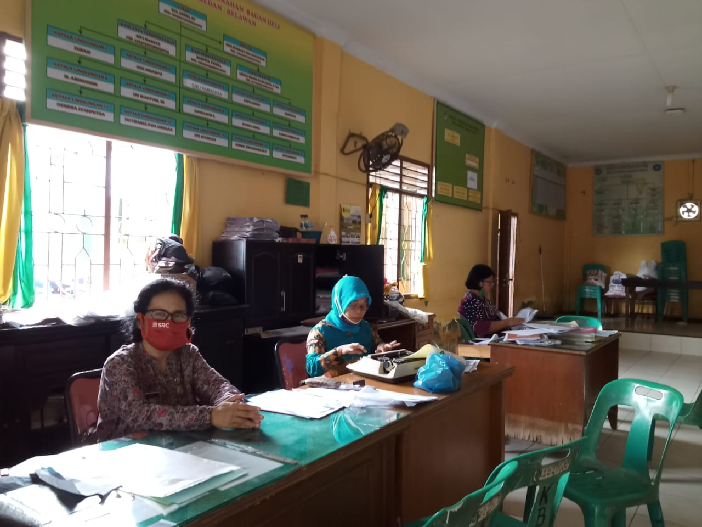
Gambar 1. Kantor Lurah Bagan Deli
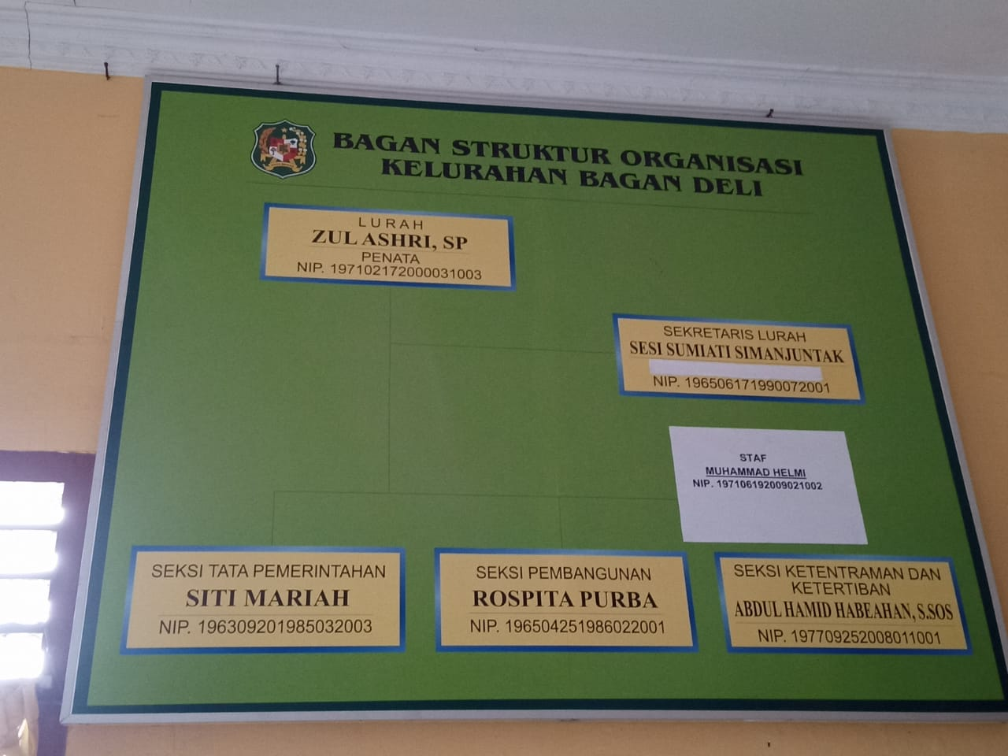
Gambar 2. Srtuktural Kelurahan

Gambar 3. Pengajian rutin ba’da subuh di di masjid Nurul Hilal
Gambar 4. Praktek salat berjamaah di masjid Nurul Hilal

Gambar 5. Pengajian yang diikuti oleh jamaah (orang tua dan remaja) di masjid Nurul Hilal
Gambar 6. Salat berjamaah di masjid Nurul Hilal

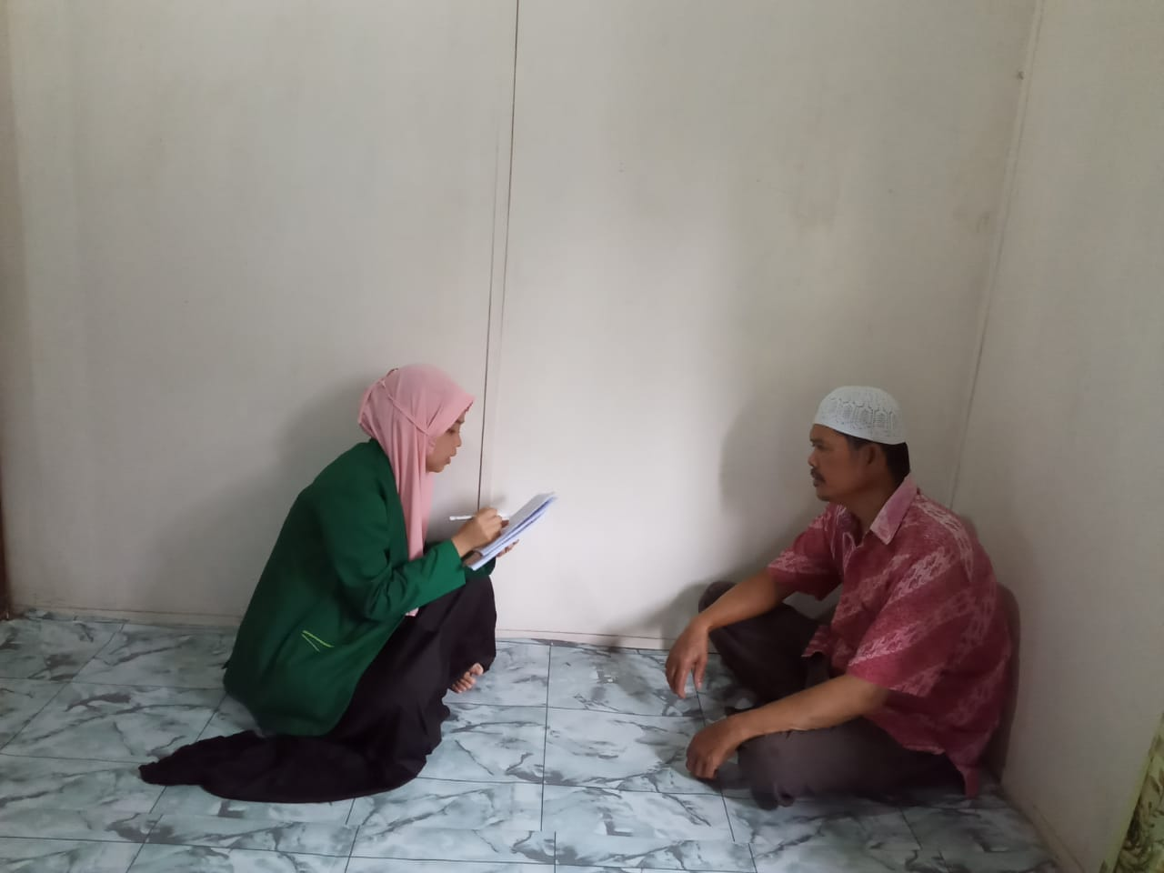
Gambar 7. Wawancara Bapak Ismail Zainal (Pemuka Agama)
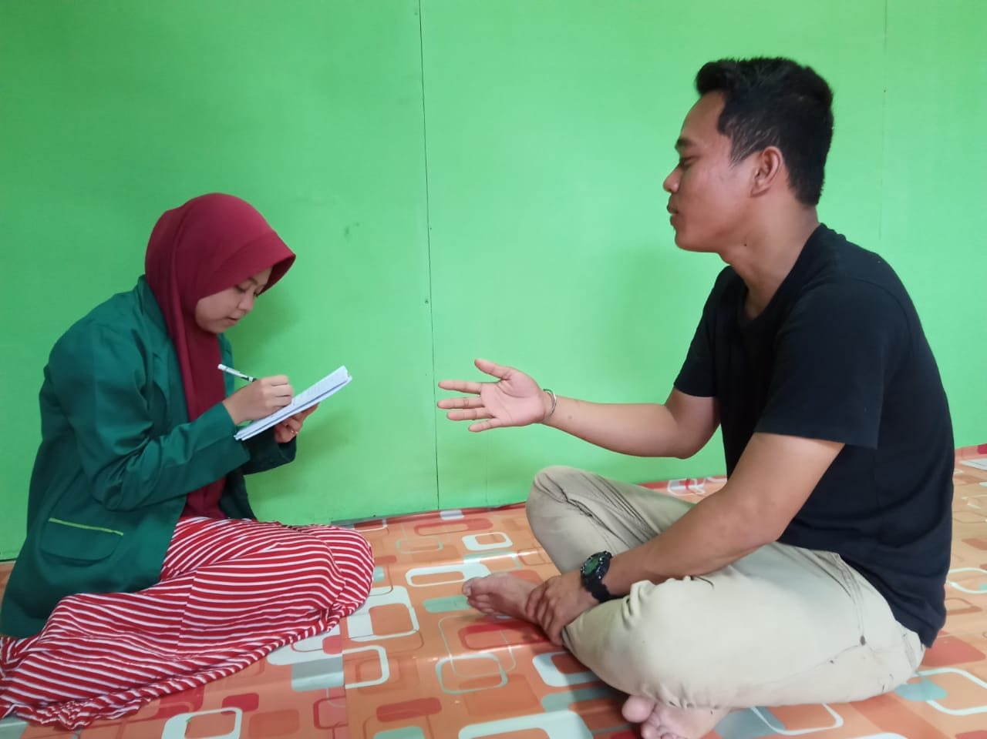
Gambar 8. Wawancara Bapak Mahruzar (Pendiri Maghrib Mengaji)

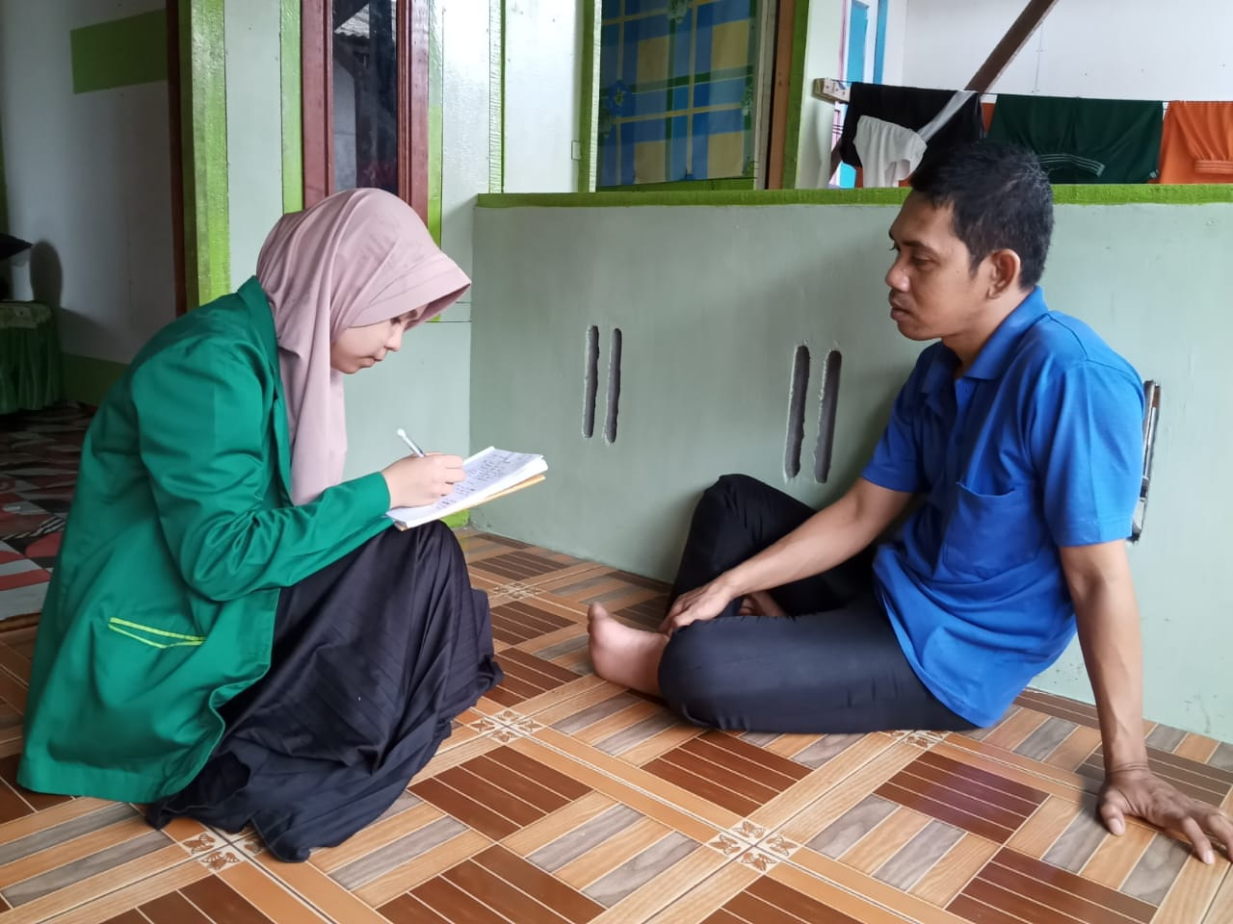
Gambar 9. Wawancara Bapak Salman (Orang Tua)
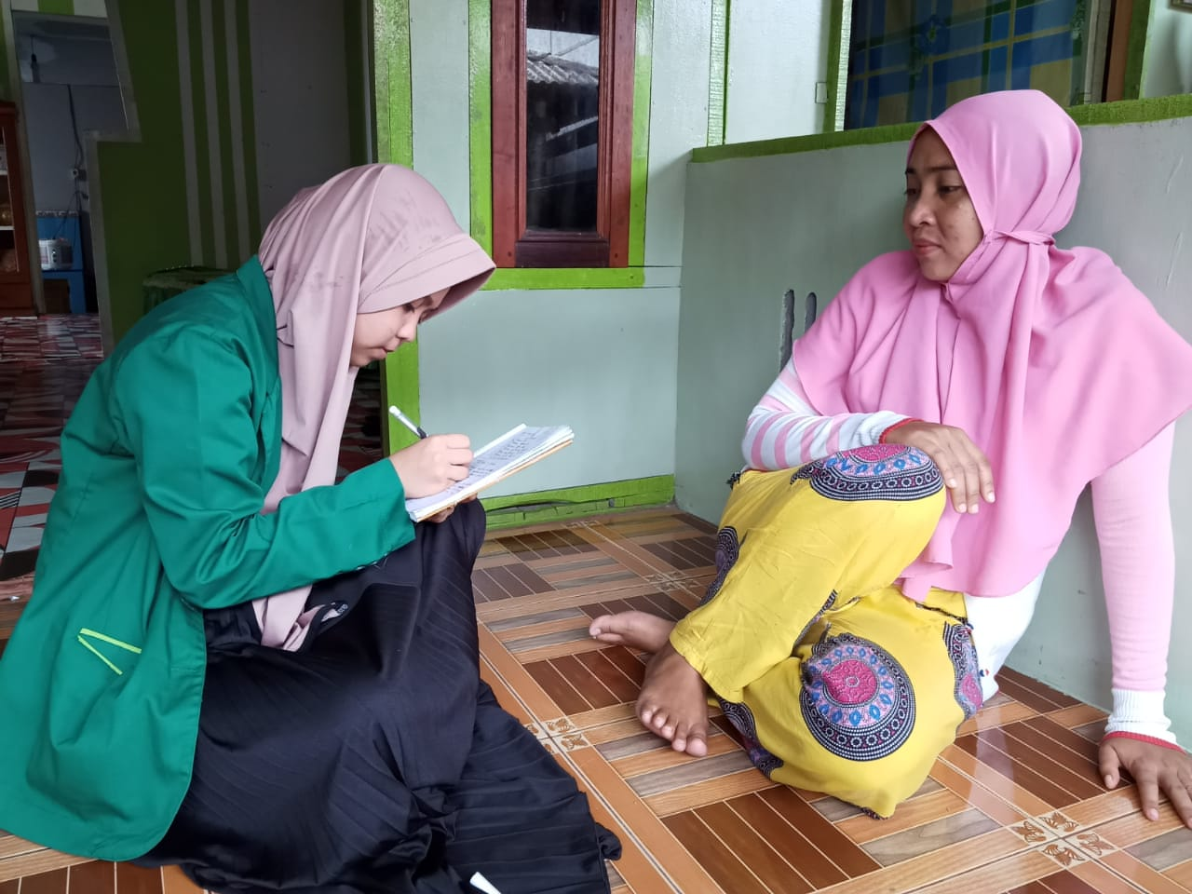
Gambar 10. Wawancara Ibu Farida (Orang Tua)
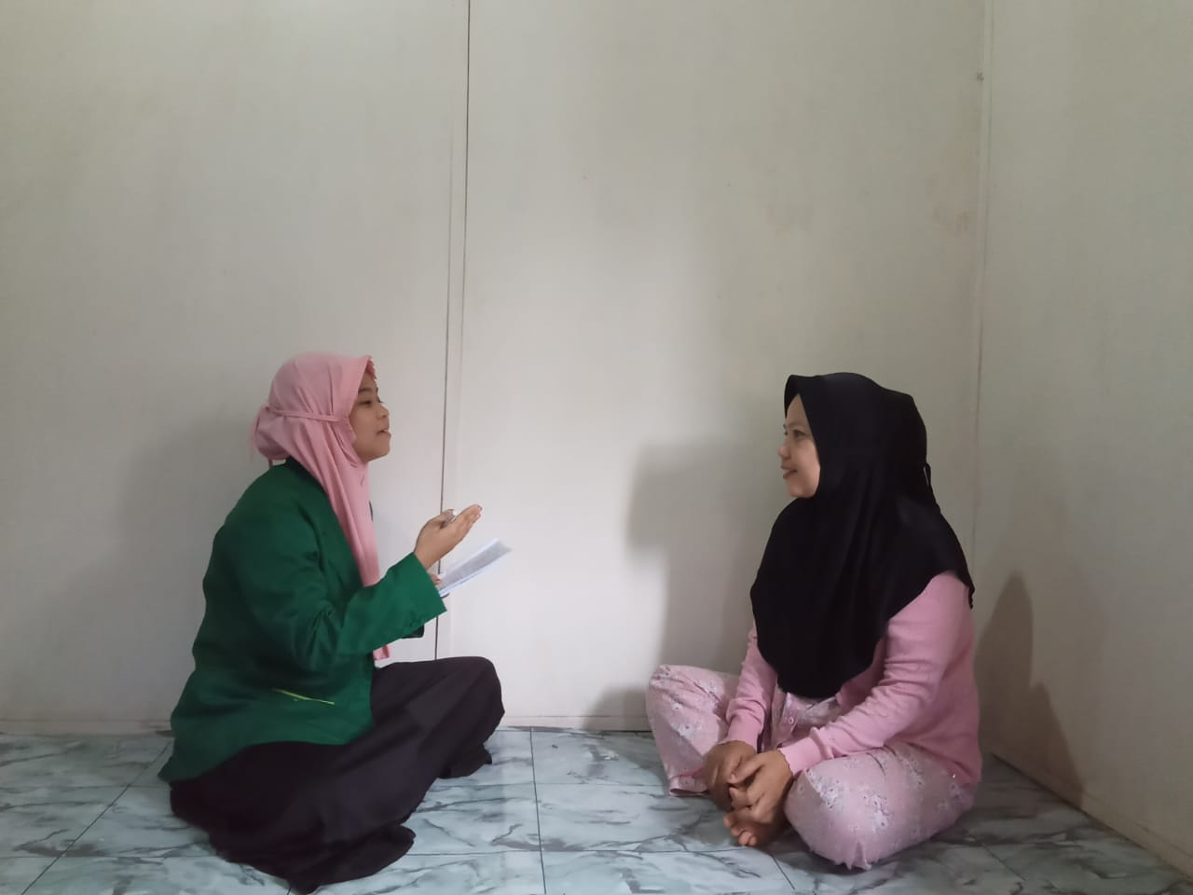
Gambar 11. Wawancara Ibu Lusiana (Orang Tua)
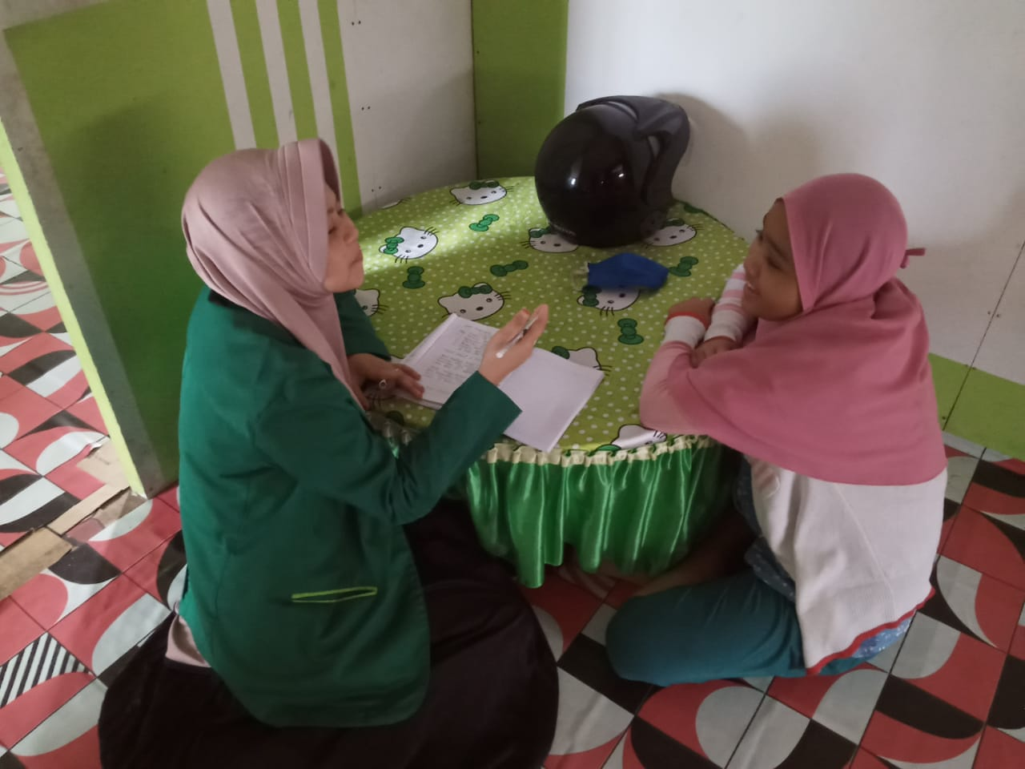
Gambar 12. Wawancara Remaji Halimah

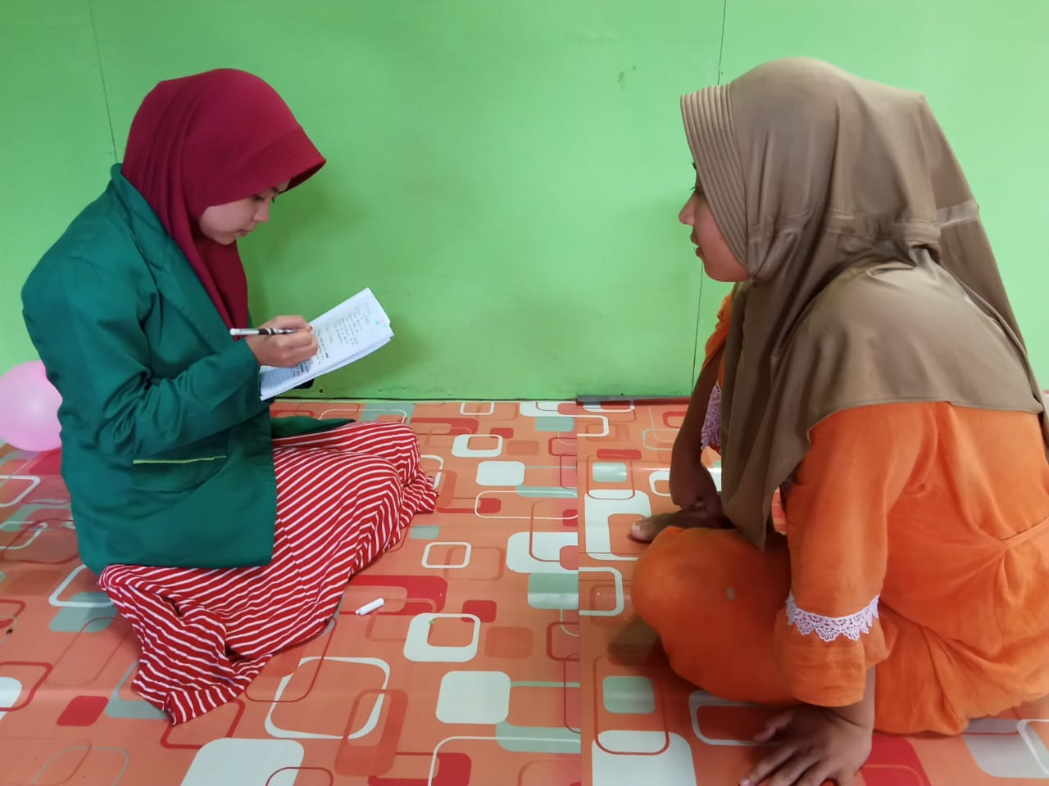
Gambar 13. Wawancara dengan Remaji Naziha Zahra
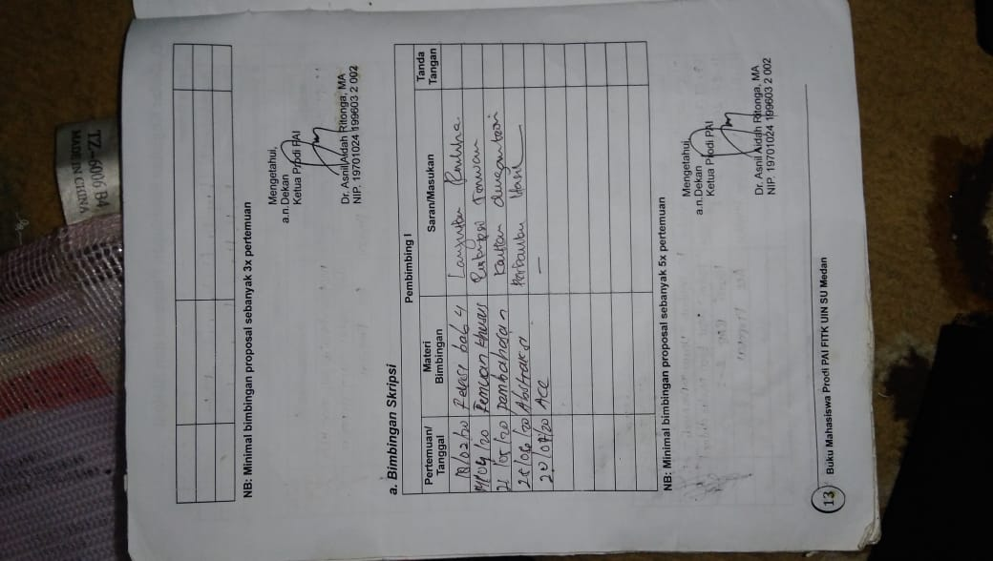
Gambar 14. Buku Bimbingan PS 1

Gambar 15. Buku Bimbingan PS 2
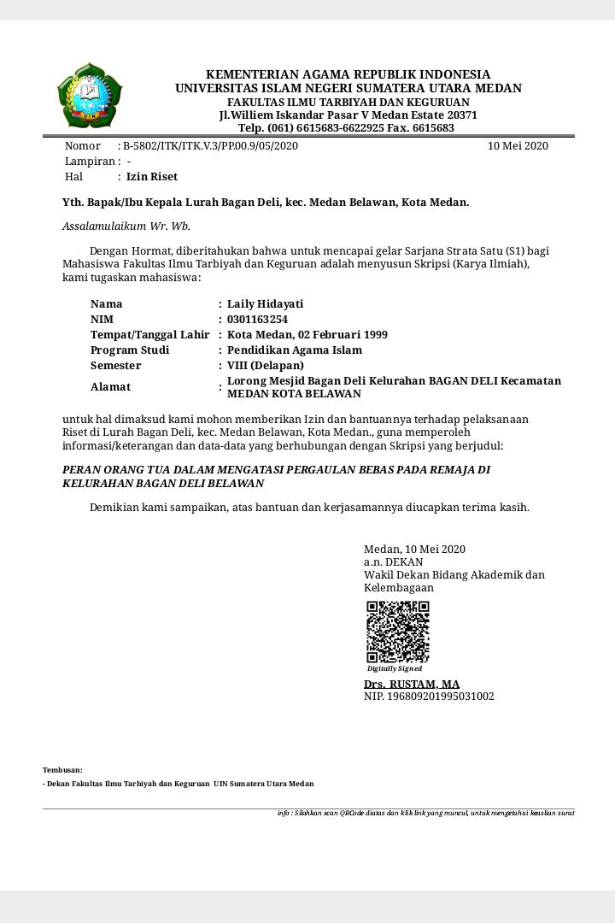
Gambar 16. Surat Izin Riset

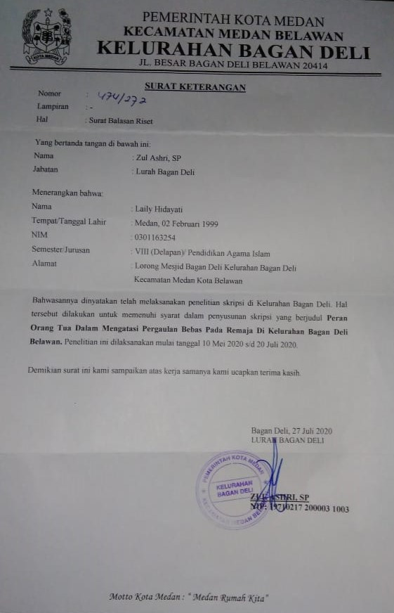
Gambar 17. Surat Balasan Riset

Rahmi Pramulia Fitri. S & Yoneta Oktaviani, Faktor Yang Mempengaruhi Perilaku Kenakalan Remaja Pada Siswa-Siswi Man 2 Model Kota Pekanbaru Tahun 2018, JOMIS (Journal Of Midwifery Science), Vol 3. No.2, Juli 2019, hal. 86
Syamsu Yusuf Ln, (2015), Psikologi Perkembangan Anak & Remaja, Bandung: Remaja Rosdakarya, hal. 209.
Undang-undang 1945 nomor 20 tahun 2003 tentang Sitem Pendidikan Nasional
Haidar Putra Daulay, (2013), Pendidikan Islam dalam Lintas Sejarah, Jakarta: Kencana Prenadamedia Group, hal. 39.
Yayasan Penyelenggara Penterjemahan Al Qur’an, ( 2013),Al Qur’an danTerjemahnya, Cet. XII. Bandung: SinarBaruAlgensindo, hal. 560.
Shalih bin Muhammad Alu AsySyaikh, (2016), Tafsir MuyassarTerjemahan, Jakarta: Darul Haq, hal. 815
Zakiah Daradjat, (1970), Pendidikan Agama dalam Pembinaan Mental. Jakarta: Bulan Bintang, hal. 46.
Abdullah Nasih Ulwan. (2017), Tarbiyatul Aulad Pendidikan Anak Dalam Islam diterjemahkan oleh Emil Ahmad (Jakarta Selatan: Khatulistiwa Press) hal. 53-69
Soerjono Soekanto, (2010), Sosiologi Suatu Pengantar, Jakarta: Raja Grafindo Persada, hal. 212.
Tim Penyusun Kamus Pusat Pembinaan dan Pengembangan Bahasa, (1989), Kamus Besar Bahasa Indonesia, Jakarta: Balai Pustaka, hal. 870
Ibid, hal. 213.
Mulat Wigati Abdullah, (2006), Sosiologi, Jakarta: Grasindo, hal. 55.
Ibid, hal. 413
Undang-Undang No. 23 Tahun 2002 Tentang Perlindungan Anak, Bab 1 Pasal 1, (2003), Jakarta: Indonesia Legal Center Publishing, hal. 3
Haitami Salim, (2013), Pendidikan Agama dalam Keluarga Revitalisasi Peran Keluarga dalam Membangun Generasi Bangsa yang Berkarakter, Jogyakarta: Ar-Ruzz Media, hal. 79-80
Ibid
Dr. Amirullah Syarbini, (2010), Pendidikan Karakter Berbasis Keluarga Studi Tentang Model Pendidikan Karakter dalam Keluarga Perspektif Islam, Jakarta: Sinar Grafika Offset, hal. 73.
Amirullah Syarbini, Op.Cit, hal. 75
Ibid, hal. 76.
Ibid, hal. 77.
Ibid,hal. 77-79.
Amirulloh Syarbini, (2010), Pendidikan Karakter Berbasis Keluarga ... Op.Cit, hal. 81-82
Haitami Salim, Op. Cit., hal. 155
Ibid, hal. 159
Ibid, hal. 166
Haitami Salim & Syamsul Kurniawan, (2012), Studi Ilmu Pendidikan Islam, Jogyakarta: Ar-Ruzz Media, hal.140
Abudin Nata, (2018), Psikologi Pendidikan Islam, Depok: Raja Grafindo Persada, hal. 211.
Namora Lumongga, (2013), Psikologi Kespro, Jakarta: Kencana Prenada Media Group, hal. 15-16.
Zulkifli L, (2002), Psikologi Perkembangan, Bandung: Remaja Rosdakarya, hal. 63
Ibid, hal. 65.
Ibid, hal. 66.
Ibid , hal. 67.
Ika Untari Wibawati, “Bimbingan Konseling dalam Menangani Masalah Pergaulan BebasdiSMA X”, Tesis,hal.18 diakses melalui halaman pencarian google (http://www.google.com/url?sa=t&source=web&rct=j&url=http://digilib.uinsuka.ac.id/20472/2/1320122248-BAB-I-IV-atau-V-DAFTAR-PUSTAKA ) tanggal 04 Februari 2020, pukul 14.50 WIB
Abdullah Nasih Ulwan, Op Cit., hal. 122
Ibid, hal. 124-125
Imam An Nasa’i Sunan An Nasa’i diakses dihalaman http://www.al-islam.com Juz 17, h. 181
Kementerian Agama RI, Op Cit., h. 123
Wabah Az Zuhaili, (2012), Tafsir Al Wasith (Al Fatihah – At Taubah), Depok: Gema Insani, h. 434
Ibid, hal. 129-130
Imam Al Bukhari, Shahih Al Bukhari, diakses di halaman http://www.al-islam.com Juz 09, hal. 369
Ibid, hal, 131-134
Syamsu Yusuf, (2016), Psikologi Perkembangan Anak & Remaja, Bandung: Remaja Rosdakarya, hal. 212.
Abdullah Nasih Ulwan, Op Cit., hal. 53-69
Bas Weya, (2015), Peran Orang Tua Dalam Menanggulangi Kenakalan Remaja di Kelurahan Kembu Distrik Kembu Kabupaten Tolikari, Jurnal Holistik Tahun VII No 16 edisi Juli-Desember
Arini Agustina dan Idawati, (2019), Pola Asuh Orang Tua Dalam Mencegah Prilaku Pergaulan Bebas Remaja Desa Krueng Geukuh Kecamatan Dewantara, Serambi Akademica, Jurnal Pendidikan, Sains, dan Humaniora, Vol. 7 No. 5, edisi Oktober
Lexy J. Moleong, (2014), Metodologi Penelitian Kualitatif, Bandung: Remaja Rosdakarya, hal. 9.
Ibid, hal. 11.
S. Nasution, (2011), Metode Research Penelitian Ilmiah, Jakarta: Bumi Aksara, hal. 106.
Salim & Syahrum, (2015), Metodologi Penelitian, Bandung: Cipta Pustaka Media, hal.122.
Ibid. hal 274.
Sugiyono, (2016), Metode Penelitian Kualitatif dan R&D, Bandung: Alfabeta, hal. 240.
Lexy J. Moleong, Op Cit., h. 280.
Miles dan Huberman. (terjemahan), (2003), Analisis Data Kualitatif, Jakarta, Ghalia Indonesia, h. 16..
Dokumen dari bagian Administrasi Kelurahan Bagan Deli Belawan pada tanggal 12 Mei 2020
Dokumen dari bagian Administrasi Kelurahan Bagan Deli Belawan pada tanggal 12 Mei 2020
Dokumen dari bagian Administrasi Kelurahan BaganDeli Belawan pada tanggal 12 Mei 2020
Dokumen dari bagian Administrasi Kelurahan BaganDeli Belawan pada tanggal 12 Mei 2020
Dokumen dari bagian Administrasi Kelurahan BaganDeli Belawan pada tanggal 12 Mei 2020
Dokumen dari bagian Administrasi Kelurahan BaganDeli Belawan pada tanggal 12 Mei 2020
Dokumen dari bagian Administrasi Kelurahan BaganDeli Belawan pada tanggal 12 Mei 2020
Dokumen dari bagian Administrasi Kelurahan BaganDeli Belawan pada tanggal 12 Mei 2020
Wawancara dengan bapak Ismail Zainal pada 13 Mei 2020 pukul 13:25
Wawancara dengan bapak Ismail Zainal pada 13 Mei 2020 pukul 13:25
Hasil observasi peneliti pada tanggal 13 Mei 2020 pukul 12.30 WIB
Wawancara dengan Ibu Farida pada tanggal 15 Mei 2020 pukul 16:30
Wawancara dengan Ibu Farida pada tanggal 13 Mei 2020 pukul 16:30
Wawancara dengan ibu Lusiana pada tanggal 15 Mei 2020 pukul 09:25
Wawancara dengan Ibu Lusiana pada tanggal 15 Mei 2020 pukul 09:25
Wawancara dengan Bapak Salman pada Tangga 17 Mei 2020 pukul 10.30
Wawancara dengan Naziha Zahra pada tanggal 20 Mei 2020 pukul 14.30
Wawancara dengan Halimah pada tanggal 20 Mei 2020 pukul 15.10
Hasil observasi peneliti pada tanggal22 Mei 2020 pukul 11.30 WIB
Wawancara dengan bapak Mahruzar pada tanggal 20 Mei 2020 pukul 10:30
Wawancara dengan bapak Salman pada tanggal 17 Mei 2020 pukul 10.30
Wawancara dengan Ibu Farida pada tanggal 13 Mei 2020 pukul 16.30
Wawancara dengan Naziha Zahra pada tanggal 20 Mei 2020 pukul 14:30
Wawancara dengan Halimah pada tanggal 20 Mei 2020 pukul 15.10
Hasil observasi peneliti pada tanggal 07 Juli 2020 pukul 15.55
Ibid, h. 76-92
Abdullah Nasih Ulwan, Op. Cit., hal. 53-69

